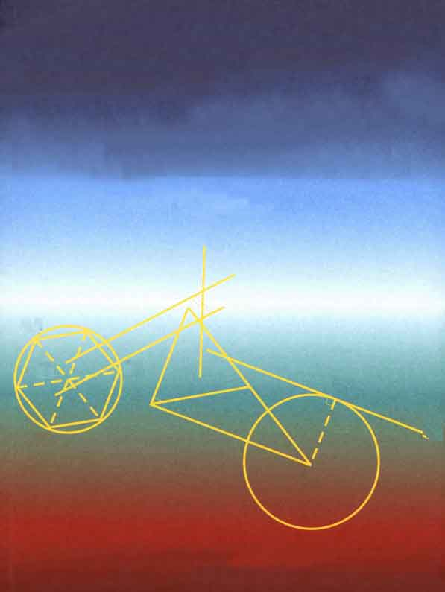
ΥΠΟΥΡΓΕΙΟ ΕΘΝΙΚΗΣ ΠΑΙΔΕΙΑΣ ΚΑΙ ΘΡΗΣΚΕΥΜΑΤΩΝ
ΠΑΙΔΑΓΩΓΙΚΟ ΙΝΣΤΙΤΟΥΤΟ
Α΄ και Β΄ Γενικού Λυκείου
Κ
Ι
Ο
Θ
Η
Α
ε₄
Γ
Ζ
Ε
ε₃
ε₂
ε₁
μ_{α}
Β
Ψ
Τόμος 2ος

Β’ ( Σελ. 63 – 120 )

ΥΠΟΥΡΓΕΙΟ ΕΘΝΙΚΗΣ ΠΑΙΔΕΙΑΣ ΚΑΙ ΘΡΗΣΚΕΥΜΑΤΩΝ

ΠΑΙΔΑΓΩΓΙΚΟ ΙΝΣΤΙΤΟΥΤΟ

ΕΥΚΛΕΙΔΕΙΑ
ΓΕΩΜΕΤΡΙΑ

Αργυρόπουλος Ηλίας
Βλάμος Παναγιώτης
Κατσούλης Γεώργιος
Μαρκάτης Στυλιανός
Σίδερης Πολύχρονης

ΤΟΜΟΣ 2ος
ΚΕΦΑΛΑΙΑ 3.16 - 4.8
ΕΛΛΗΝΙΚΗ ΜΑΘΗΜΑΤΙΚΗ ΕΤΑΙΡΕΙΑ

ΟΜΑΔΑ ΣΥΓΓΡΑΦΗΣ

Αργυρόπουλος Ηλίας
Διδάκτωρ Μαθηματικών Ε.Μ.Πολυτεχνείου

Βλάμος Παναγιώτης
Διδάκτωρ Μαθηματικών Ε.Μ.Πολυτεχνείου

Κατσούλης Γεώργιος
Μαθηματικός

Μαρκάτης Στυλιανός
Επίκουρος Καθηγητής, Τομέα Μαθηματικών Ε.Μ. Πολυτεχνείου

Σίδερης Πολύχρονης
Μαθηματικός, τ. Σχολικός Σύμβουλος

Ιστορικά Σημειώματα: Βανδουλάκης Ιωάννης
Διδάκτωρ Πανεπιστημίου Μ. Lomonosov Μόσχας Ιόνιο Πανεπιστήμιο

Φιλολογική Επιμέλεια:
Δημητρίου Ελένη

Επιλογή εικόνων:
Παπαδοπούλου Μπία

Εικονογράφηση - Σελιδοποίηση:
Αλεξοπούλου Καίτη

ΠΡΟΣΑΡΜΟΓΗ ΤΟΥ ΒΙΒΛΙΟΥ ΓΙΑ ΜΑΘΗΤΕΣ ΜΕ ΜΕΙΩΜΕΝΗ ΟΡΑΣΗ
Ομάδα εργασίας του Υπουργείου Παιδείας, Δια Βίου Μάθησης και Θρησκευμάτων

ΠΕΡΙΕΧΟΜΕΝΑ

Κεφάλαιο 3ο

Τρίγωνα
3.16 Σχετικές θέσεις δύο κύκλων…………………………..………………………63
3.17 Απλές γεωμετρικές κατασκευές………………………….………………67
3.18 Βασικές κατασκευές τριγώνων………………………..……….…………69

Κεφάλαιο 4ο Παράλληλες ευθείες………………………………….…………73
4.1 Εισαγωγή………………………………………………………………………….…………………75
4.2 Τέμνουσα δυο ευθειών - Ευκλείδειο αίτημα…………75
4.3 Κατασκευή παράλληλης ευθείας……………………………...…….…78
4.4 Γωνίες με πλευρές παράλληλες……………………………...…….………79
4.5 Αξιοσημείωτοι κύκλοι τριγώνου……………………..………...……80
4.6 Αθροισμα γωνιών τριγώνου……………………………………...……….……83
4.7 Γωνίες με πλευρές κάθετες………………………………………………….……84
4.8 Αθροισμα γωνιών κυρτού ν-γώνου ……………………………………85

3
ΚΕΦΑΛΑΙΟ

Τρίγωνα

3.16 Σχετικές θέσεις δυο κύκλων

Θεωρούμε δύο κύκλους (Κ, R) και (Λ, ρ) με R > ρ. Οι σχετικές τους θέσεις φαίνονται στο παρακάτω σχήμα (σχ.61α).
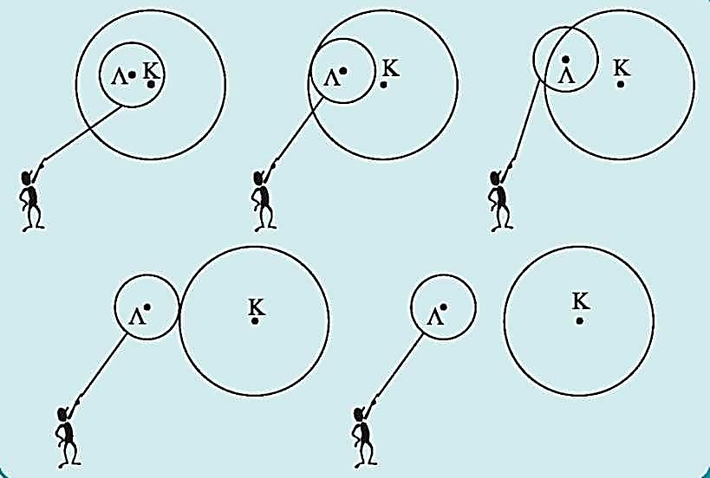

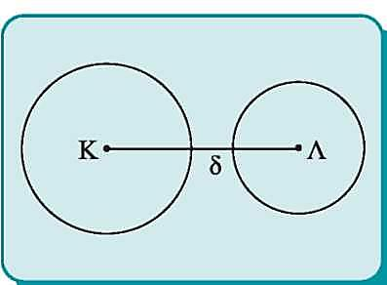
Σχήμα 61α

Το ευθύγραμμο τμήμα που ενώνει τα κέντρα δύο κύκλων λέγεται διάκεντρος των δύο κύκλων και συμβολίζεται με δ (σχ. 61β). Οι σχετικές θέσεις δύο κύκλων εξαρτώνται από τη σχέση της διακέντρου με το άθροισμα ή τη διαφορά των ακτίνων τους. Σχήμα 61β
Διακρίνουμε τις παρακάτω περιπτώσεις:
• Κύκλοι χωρίς κοινά σημεία
(i) Ο κύκλος (Λ, ρ) βρίσκεται στο εσωτερικό του (Κ, R), αν και μόνο αν δ < R - ρ (σχ. 62α).
(ii) Οι κύκλοι (Κ, R) και (Λ, ρ) βρίσκεται ο ένας στο
εξωτερικό του άλλου, αν και μόνο αν δ > R + ρ (σχ. 62ε).
5 / 63
• Εφαπτόμενοι κύκλοι

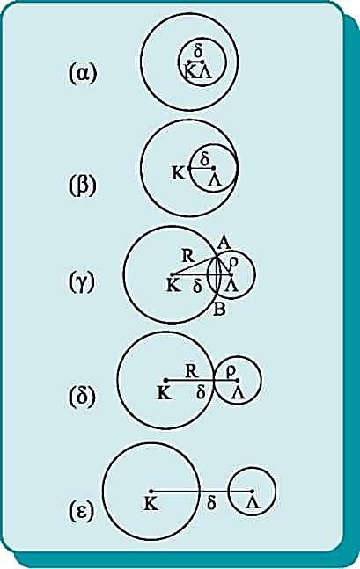
Οι κύκλοι εφάπτονται εσωτερικά, δηλαδή έχουν ένα κοινό σημείο και ο κύκλος (Λ, ρ) βρίσκεται στο εσωτερικό του (Κ, R), αν και μόνο αν δ = R - ρ (σχ. 62 β). Οι κύκλοι εφάπτονται εξωτερικά, δηλαδή έχουν ένα κοινό σημείο και ο ένας βρίσκεται στο εξωτερικό του άλλου, αν και μόνο αν
δ = R + ρ (σχ. 62 δ).
Το κοινό σημείο δύο εφαπτόμενων κύκλων λέγεται σημείο επαφής και είναι σημείο της διακέντρου. Πράγματι, αν το σημείο επαφής Α (σχ. 63) δεν είναι σημείο της διακέντρου, τότε
Σχήμα 62 από το τρίγωνο ΑΚΛ έχουμε
ΚΛ < ΚΑ + ΑΛ, δηλαδή δ < R + ρ,
που είναι άτοπο.
• Τεμνόμενοι κύκλοι
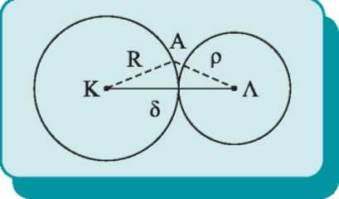
Οι κύκλοι τέμνονται, δηλαδή έχουν δύο κοινά σημεία, αν και μόνο αν R - ρ < δ < R + ρ (σχ. 62γ). Το ευθύγραμμο τμήμα ΑΒ που ενώνει τα κοινά σημεία λέγεται κοινή χορδή των δύο κύκλων. Ισχύει το
Σχήμα 63 επόμενο θεώρημα.

6 / 64
Θεώρημα
Η διάκεντρος δύο τεμνόμενων κύκλων είναι μεσοκάθετος της κοινής χορδής τους.
Απόδειξη
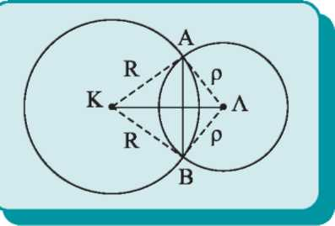
Έστω οι κύκλοι (Κ,R) και (Λ,ρ) του σχ. 64 και Α, Β τα σημεία τομής τους. Επειδή ΚΑ = ΚΒ = R, το σημείο Κ είναι σημείο της μεσοκαθέτου του ΑΒ. Όμοια από την ΛΑ = ΛΒ = ρ προκύπτει ότι και το Λ είναι σημείο της μεσοκαθέτου του ΑΒ. Άρα, η ΚΛ είναι
Σχήμα 64 μεσοκάθετος της κοινής
χορδής ΑΒ του κύκλου.
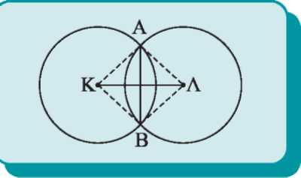
ΠΑΡΑΤΗΡΗΣΗ
Στην περίπτωση που οι τεμνόμενοι κύκλοι (Κ, R) και (Λ, ρ) (σχ. 65) είναι ίσοι, δηλαδή έχουν R = ρ, τότε και η κοινή χορδή είναι μεσοκάθετος της
διακέντρου.
Σχήμα 65 Πράγματι, επειδή R = ρ, θα

είναι ΑΚ = ΑΛ και ΒΚ = ΒΛ. Άρα τα Α και Β είναι σημεία της μεσοκαθέτου του ΚΛ και επομένως η κοινή χορδή ΑΒ είναι μεσοκάθετος της διακέντρου ΚΛ.

7 / 64

ΕΦΑΡΜΟΓΗ
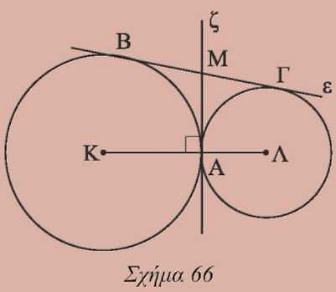
Δύο κύκλοι εφάπτονται εξωτερικά στο Α (σχ. 66). Μία ευθεία ε εφάπτεται και στους δύο κύκλους στα Β, Γ αντίστοιχα, όπως στο σχ. 66. Να αποδειχθεί ότι:
(i) Η εφαπτομένη ζ του ενός κύκλου στο Α είναι και εφαπτομένη του άλλου.
(ii) Η ευθεία ζ διχοτομεί το τμήμα ΒΓ.
Απόδειξη
(i) Έστω ότι η ζ εφάπτεται στον κύκλο (Κ) στο Α. Τότε
ζ ┴ ΚΑ (1).
(i) Επειδή όμως οι κύκλοι εφάπτονται, το Α είναι
σημείο της διακέντρου ΚΛ, οπότε από την (1)
προκύπτει ότι ζ ┴ ΑΛ, επομένως η ευθεία ζ είναι
και εφαπτομένη του κύκλου (Λ).
(ii) Έστω Μ το σημείο τομής της ζ με την ε. Τότε
ΜΑ = ΜΒ, ως εφαπτόμενα τμήματα του (Κ) και
ΜΑ = ΜΓ, ως εφαπτόμενα τμήματα του (Λ). Από
τις ισότητες αυτές προκύπτει ότι ΜΒ = ΜΓ.

ΣΧΟΛΙΟ
Η ευθεία ε του παραπάνω σχήματος, που εφάπτεται και στους δύο κύκλους και τους αφήνει προς το ίδιο μέρος της λέγεται κοινή εξωτερική εφαπτομένη, ενώ η ευθεία ζ που έχει τους κύκλους στους οποίους εφάπτεται εκατέρωθεν αυτής λέγεται κοινή εσωτερική εφαπτομένη.

8 / 65
ΑΣΚΗΣΕΙΣ ΓΙΑ ΛΥΣΗ

Ερωτήσεις Κατανόησης

1. Αν (Κ, R) και (Λ, ρ) είναι δύο κύκλοι που έχουν διαφορετικά κέντρα και R > ρ, ΚΛ = δ, να αντιστοιχίσετε κάθε φράση της πρώτης στήλης με την αντίστοιχη σχέση στη δεύτερη στήλη.
Στήλη Α | Στήλη Β
α. Ο κύκλος (Λ,ρ) είναι εσωτερικός του  (K,R).  β. Ο κύκλος (Λ,ρ) εφάπτεται εσωτερικά  του (K,R).  γ. Οι κύκλοι (K,R) και (Λ,ρ) τέμνονται.  δ. Οι κύκλοι εφάπτονται εξωτερικά.  ε. Κάθε κύκλος είναι εξωτερικός του  άλλου. | 1. δ > R + ρ  2. δ = R + ρ  3. δ = R - ρ  4. δ < R - ρ  5. 2δ = R - ρ  6. ρ < δ < R  7. 2δ = Rρ  8. R–ρ < δ < R+ρ
2. Χαρακτηρίστε ως σωστή (Σ) ή λάθος (Λ) καθεμία από τις επόμενες προτάσεις και αιτιολογήστε την απάντησή σας.
- Η διάκεντρος δύο κύκλων είναι μεσοκάθετος της κοινής χορδής. Σ Λ
- Η κοινή χορδή δύο ίσων κύκλων είναι μεσοκάθετος της διακέντρου. Σ Λ
- Το σημείο επαφής δύο εφαπτόμενων κύκλων είναι σημείο της διακέντρου. Σ Λ

Ασκήσεις Εμπέδωσης

1. Να προσδιορισθούν οι σχετικές θέσεις των κύκλων (K, ρ) και (Λ, 2ρ) αν
i) ΚΛ = $\frac{ρ}{2}$
ii) ΚΛ = ρ,
- ΚΛ = 2ρ,
iv) ΚΛ = 3ρ,
v) ΚΛ = 4ρ.
9 / 65
2. Δίνεται κύκλος (Ο, ρ) και μια ακτίνα του ΟΑ. Γράφουμε κύκλο με διάμετρο ΟΑ. Ποια είναι η σχετική θέση των δύο κύκλων;

3. Δίνεται ευθύγραμμο τμήμα ΑΒ και το μέσο του Ο. Γράφουμε τον κύκλο (Α, ΑΟ) και τον κύκλο με διάμετρο ΟΒ. Ποια είναι η σχετική θέση των δύο κύκλων;

Αποδεικτικές Ασκήσεις

1. Δίνεται κύκλος (Ο, R) και εξωτερικό σημείο του Ρ,
ώστε ΟΡ < 2R. Γράφουμε τον κύκλο (Ο, 2R).
Να αποδείξετε ότι:
i) ο κύκλος (O,2R) τέμνει τον κύκλο (Ρ, ΡΟ) σε δύο σημεία Γ και Δ,
ii) τα ευθύγραμμα τμήματα ΟΓ και ΟΔ τέμνουν τον κύκλο (Ο, R) στα σημεία Α και Β,
iii) τα ΡΑ και ΡΒ εφάπτονται στον (Ο, R).
10 / 66
2. Δίνονται δύο κύκλοι (Ο₁, R₁) και (Ο₂, R₂) με
Ο₁Ο₂ > R₁ + R₂ > 2R₂
i) Να αποδείξετε ότι ο ένας βρίσκεται στο εξωτερικό του άλλου.
ii) Εστω ότι η διάκεντρος τέμνει τον (Ο₁) στα σημεία Μ, Μ’ και τον (Ο₂) στα σημεία Ν, Ν’ αντίστοιχα με τα Μ, Ν μεταξύ των Μ', Ν'. Να αποδείξετε ότι MN ≤ AB ≤ M’N’, όπου Α, Β τυχαία σημεία των κύκλων (Ο₁) και (Ο₂) αντίστοιχα.

3. Ένας κύκλος κέντρου Κ είναι εξωτερικός ενός άλλου κύκλου κέντρου Λ. Μια κοινή εξωτερική εφαπτομένη και μια κοινή εσωτερική εφαπτομένη των δύο κύκλων τέμνονται στο Ρ. Να αποδείξετε ότι Κ$\hat{Ρ}$Λ= 90°.

ΙΣΤΟΡΙΚΟ ΣΗΜΕΙΩΜΑ
Οι γεωμετρικές κατασκευές
Τα πρώτα προβλήματα γεωμετρικών κατασκευών απαντώνται στα «Στοιχεία» του Ευκλείδη. Οι μαθηματικές
προτάσεις διαιρούνται σε «θεωρήματα», όπου ζητείται να αποδειχθεί ότι ένα αντικείμενο έχει μια ορισμένη ιδιότητα και σε «προβλήματα», όπου ζητείται να κατασκευασθεί κάποιο αντικείμενο που να έχει ορισμένη ιδιότητα. Στα «Στοιχεία» οι κατασκευές στηρίζονται στα τρία πρώτα αιτήματα του Βιβλίου Ι (βλ. Τα μη επιλύσιμα γεωμετρικά προβλήματα της αρχαιότητας).
Ως τα τέλη του 4ου αι. πρέπει να είχε εδραιωθεί η πεποίθηση ότι ορισμένα προβλήματα, όπως π.χ. το πρόβλημα του διπλασιασμού του κύβου δεν είναι επιλύσιμο με τα επιτρεπτά τότε κατασκευαστικά εργαλεία. Έτσι εμφανίζεται η πρώτη ιεράρχηση των προβλημάτων με βάση τα επιτρεπτά κατασκευαστικά εργαλεία επιλυσιμότητάς τους. Ως επίπεδα προβλήματα θεωρούνται αυτά που μπορούν να κατασκευαστούν
με κανόνα και διαβήτη, στερεά προβλήματα είναι εκείνα που λύνονται με τη βοήθεια κωνικών τομών, και γραμμικά προβλήματα είναι όλα τα υπόλοιπα. Ο Πάππος μάλιστα θεωρούσε σοβαρό λάθος τη λύση ενός επίπεδου προβλήματος με τη βοήθεια κωνικών τομών.
1 1 / 66

Γεωμετρικές κατασκευές

Στην §2.7 αναφέραμε την έννοια της γεωμετρικής κατασκευής. Η αντιμετώπιση ενός προβλήματος κατασκευής ακολουθεί τα εξής στάδια: την κατασκευή (ή σύνθεση), την απόδειξη και τη διερεύνηση.
- Η κατασκευή είναι όλες εκείνες οι ενέργειες που οδηγούν στη σχεδίαση του σχήματος.
- Η απόδειξη είναι η επιβεβαίωση ότι το σχήμα που κατασκευάστηκε έχει ως στοιχεία τα δοσμένα.
- Η διερεύνηση είναι η αναγραφή όλων εκείνων των συνθηκών, που πρέπει να ικανοποιούν τα δεδομένα, ώστε το πρόβλημα να έχει λύση. Στη διερεύνηση εξετάζεται επίσης και το πλήθος των λύσεων του προβλήματος.
ΣΧΟΛΙΟ
Όταν η κατασκευή του ζητούμενου σχήματος δεν είναι άμεσα φανερή, τότε, πριν από την κατασκευή κάνουμε, ως βοηθητικό βήμα, και τη λεγόμενη ανάλυση. Σε προβλήματα επόμενων κεφαλαίων θα χρησιμοποιήσουμε και την ανάλυση.
12 / 66-67
3.17 Απλές γεωμετρικές κατασκευές
Στην παράγραφο αυτή παρουσιάζουμε ορισμένες γεωμετρικές κατασκευές με τις οποίες κατοχυρώνουμε κατασκευαστικά στοιχειώδη γεωμετρικά αντικείμενα και διαδικασίες.

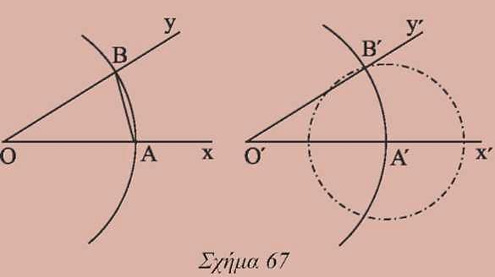
ΠΡΟΒΛΗΜΑ 1
Δίνεται γωνία x$\hat{Ο}$y και η ημιευθεία Ο′x′. Να κατασκευασθεί γωνία ίση με τη x$\hat{Ο}$y η οποία έχει ως μια πλευρά, την Ο′x′ και κορυφή το Ο′.
- Κατασκευή
Καθιστούμε τη γωνία x$\hat{Ο}$y (σχ.67) επίκεντρη γράφοντας
͡

͡

κύκλο με κέντρο Ο και τυχαία ακτίνα ρ. Έστω ΑΒ το αντίστοιχο τόξο της. Με κέντρο Ο′ και ακτίνα την ίδια, γράφουμε άλλον κύκλο που τέμνει την Ο′χ′ στο Α′. Ακολούθως γράφουμε τον κύκλο (Α′, AB) του οποίου ένα κοινό σημείο με τον (Ο′,ρ) είναι το Β′. Φέρουμε την ημιευθεία Ο′Β′. Η γωνία x′$\hat{Ο}$Β′, δηλαδή η x′$\hat{Ο'}$y′ είναι η ζητούμενη.
- Απόδειξη
Οι γωνίες x$\hat{Ο}$y και x′$\hat{Ο'}$y′ είναι ίσες, γιατί είναι επίκεντρες στους ίσους κύκλους (Ο,ρ), (Ο′,ρ) και βαίνουν στα ίσα τόξα AB και ΑΈ' αντίστοιχα. (§ 2.18)
- Διερεύνηση
Για να έχει το πρόβλημα λύση, θα πρέπει οι κύκλοι (Ο′,ρ) και (Α′, ΑΒ) να τέμνονται. Αυτό όμως, συμβαίνει πάντοτε, επειδή για τη διάκεντρό τους Ο′Α′ = ρ ισχύει:
ρ – ΑΒ < ρ < ρ + ΑΒ (λόγω της τριγωνικής ανισότητας στο τρίγωνο ΟΑΒ). Μια δεύτερη λύση του προβλήματος αντιστοιχεί στο δεύτερο κοινό σημείο των κύκλων (Ο′,ρ) και (Α′, ΑΒ).

ΠΡΟΒΛΗΜΑ 2

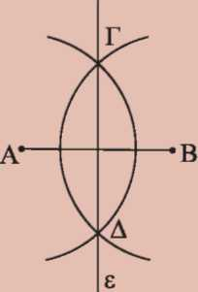
Να κατασκευασθεί η μεσοκάθετος ενός ευθύγραμμου τμήματος.
- Κατασκευή
Έστω τμήμα ΑΒ (σχ.68). Με κέντρα τα άκρα του Α, Β και ακτίνα ΑΒ γράφουμε δύο ίσους κύκλους. Αν Γ, Δ είναι τα κοινά σημεία των κύκλων αυτών, η ευθεία ε που ορίζουν είναι η ζητούμενη.
- Απόδειξη
Η ευθεία ε είναι κοινή χορδή ίσων κύκλων, επομένως είναι κάθετη Σχήμα 68
στη διάκεντρο ΑΒ (§3.16)
- Διερεύνηση
Για να έχει το πρόβλημα λύση θα πρέπει οι κύκλοι (Α, ρ) και (Β, ρ) να τέμνονται. Αυτό όμως ισχύει, αφού η διάκεντρό τους ΑΒ ικανοποιεί την ρ - ρ < ΑΒ < ρ + ρ.
Αρκετές φορές τα παραπάνω βήματα: κατασκευή, απόδειξη, διερεύνηση μπορεί να παρουσιάζονται ενοποιημμένα.

ΠΑΡΑΤΗΡΗΣΗ: Με την παραπάνω κατασκευή βρίσκουμε και το μέσο ενός ευθύγραμμου τμήματος.
13 / 67

ΠΡΟΒΛΗΜΑ 3

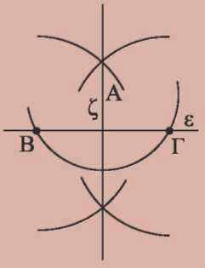
Δίνεται ευθεία ε και σημείο Α. Να κατασκευασθεί ευθεία που να διέρχεται από το Α κάθετη στην ε, όταν:
(i) το Α είναι σημείο της ευθείας ε,
(ii) το Α δεν είναι σημείο της ε.
Λύση
(i) Με κέντρο το Α (σχ.69) και τυχαία ακτίνα γράφουμε κύκλο, ο οποίος τέμνει την ε στα σημεία Β και Γ. Έτσι το Α έγινε μέσο του τμήματος ΒΓ και επομένως η ζητούμενη κάθετος είναι η μεσοκάθετος του τμήματος Σχήμα 69
ΒΓ (προηγούμενη κατασκευή ).

(ii) Με κέντρο το Α (σχ.70) και κατάλληλη ακτίνα γράφουμε κύκλο που τέμνει την ευθεία ε στα Β και Γ. Η μεσοκάθετος ζ του τμήματος ΒΓ, που κατασκευάζεται όπως προηγουμένως, είναι η ζητούμενη κάθετος.
Πράγματι, επειδή ΑΒ = ΑΓ, ως ακτίνες του ίδιου κύκλου, η μεσοκάθετος της χορδής ΒΓ διέρχεται από το Α.

Σχήμα 70

14 / 68

ΠΡΟΒΛΗΜΑ 4

Να κατασκευασθεί η διχοτόμος μιας γωνίας.
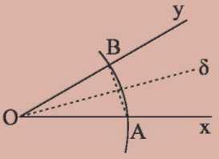
Λύση
Έστω γωνία x$\hat{Ο}$y (σχ.71). Με κέντρο το Ο και τυχαία ακτίνα, γράφουμε κύκλο, που τέμνει τις πλευρές της γωνίας στα Α, Β αντίστοιχα. Φέρουμε τη μεσοκάθετο δ (Πρόβλημα 2) της χορδής ΑΒ που είναι και η ζητούμενη διχοτόμος. Πράγματι η ευθεία δ, ως μεσοκάθετος χορδής κύκλου, διέρχεται από το κέντρο του Σχήμα 71
κύκλου και διχοτομεί το αντίστοιχο
τόξο ΑΒ της γωνίας x$\hat{Ο}$y (§ 3.6).
Επομένως είναι διχοτόμος της.

ΕΦΑΡΜΟΓΗ

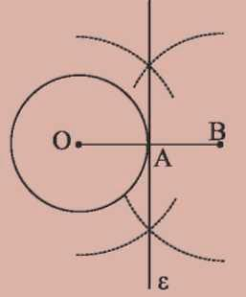
Να κατασκευασθεί η εφαπτομένη ενός κύκλου (Ο,ρ) σε ένα σημείο του Α.
Λύση
Στην προέκταση της ακτίνας ΟΑ (σχ.72) παίρνουμε το σημείο Β, ώστε να είναι ΑΒ = ΟΑ. Στη συνέχεια φέρουμε τη μεσοκάθετο του ΟΒ που είναι η εφαπτομένη του κύκλου, γιατί είναι κάθετη στην ακτίνα στο άκρο της Α.
ΣΗΜΕΙΩΣΗ: Για την κατασκευή των εφαπτόμενων από σημείο εκτός κύκλου βλέπε σελ. 137. Σχήμα 72

3.18 Βασικές κατασκευές τριγώνων
Σε αντιστοιχία με τα τρία κριτήρια ισότητας τριγώνων (§3.2-3.4) έχουμε τις επόμενες γεωμετρικές κατασκευές.
15 / 68-69

ΠΡΟΒΛΗΜΑ 1
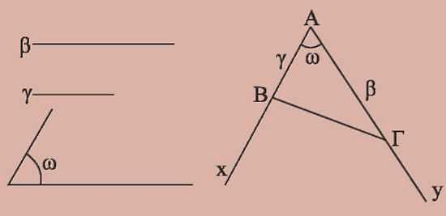
Να κατασκευαστεί τρίγωνο ΑΒΓ, του οποίου δίνονται οι πλευρές ΑΒ = γ, ΑΓ = β και η περιεχόμενη γωνία $\hat{Α}$ = ω.

Λύση
Με πλευρά μια ημιευθεία Ax κατασκευάζουμε (§3.17) γωνία x$\hat{Α}$y = ω (σχ.73). Στις πλευρές Ax,Ay παίρνουμε, με το διαβήτη, τα σημεία Β, Γ αντίστοιχα, ώστε ΑΒ = γ και ΑΓ = β. Το τρίγωνο ΑΒΓ είναι Σχήμα 73
το ζητούμενο. Πράγματι, από
την κατασκευή, το τρίγωνο ΑΒΓ έχει ΑΓ = γ, ΑΓ = β και $\hat{Α}$ = ω. Με τον περιορισμό 0° < ω < 180° (§3.10 Πορίσματα (ii)) το πρόβλημα έχει πάντα μοναδική λύση.

ΠΡΟΒΛΗΜΑ 2

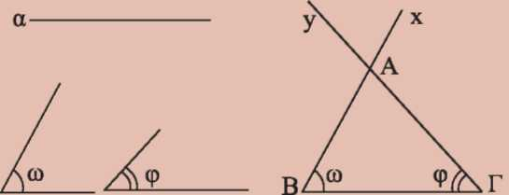
Να κατασκευασθεί τρίγωνο ΑΒΓ, του οποίου δίνεται η πλευρά ΒΓ = α και οι προσκείμενες σε αυτή γωνίες $\hat{Β}$ = ω και $\hat{Γ}$ = φ.
Λύση
Θεωρούμε τμήμα ΒΓ = α και με κορυφές τα Β, Γ (σχ.74) κατασκευάζουμε, προς το ίδιο μέρος της ΒΓ, γωνίες Γ$\hat{Β}$x = ω και
Β$\hat{Γ}$x = φ. Οι πλευρές Bx, Γy Σχήμα 74
των γωνιών αυτών τέμνονται στο σημείο Α. Το τρίγωνο ΑΒΓ είναι το ζητούμενο. Πράγματι, από την κατασκευή, το τρίγωνο ΑΒΓ έχει ΒΓ = α, $\hat{Β}$ = ω και $\hat{Γ}$ = φ. Με τον περιορισμό 0° < ω + φ < 180° (§3.10 Πορίσματα (ii)) το πρόβλημα έχει πάντα μοναδική λύση.
16 / 69
Στο επόμενο κεφάλαιο (§4.2) θα δούμε ότι ο περιορισμός ω + φ < 180° εξασφαλίζει την τομή των ημιευθειών Βx και Ty.

ΠΡΟΒΛΗΜΑ 3
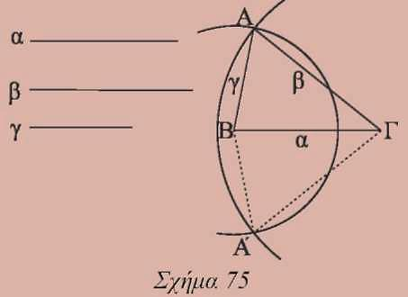
Να κατασκευασθεί τρίγωνο ΑΒΓ, του οποίου δίνονται οι πλευρές ΒΓ = α, ΑΓ = β και ΑΒ = γ.
Λύση
Θεωρούμε τμήμα ΒΓ = α (σχ.75) και γράφουμε τους κύκλους (Β,γ) και (Γ,β). Αν οι κύκλοι τέμνονται και Α είναι το ένα από τα σημεία τομής τους, το τρίγωνο ΑΒΓ είναι το ζητούμενο.
Πράγματι το τρίγωνο ΑΒΓ, από την κατασκευή, έχει ΒΓ = α, ΑΒ = γ ως ακτίνα του (Β,γ) και ΑΓ = β ως ακτίνα του (Γ, β).
Για να έχει λύση το πρόβλημα, πρέπει οι κύκλοι (Β,γ) και (Γ,β) να τέμνονται, το οποίο συμβαίνει (§3.16) όταν β - γ < α< β + γ (β > γ). Αν Α είναι το δεύτερο κοινό σημείο των κύκλων (Β, γ) και (Γ, β), το τρίγωνο ΑΒΓ είναι ίσο με το ΑΒΓ, επομένως δεν αποτελεί νέα λύση του προβλήματος, αφού τα τρίγωνα είναι ίσα.

ΣΗΜΑΝΤΙΚΗ ΠΑΡΑΤΗΡΗΣΗ
Από την παραπάνω κατασκευή προκύπτει ότι τρία τμήματα α,β,γ είναι πλευρές τριγώνου αν και μόνον αν ισχύει β – γ < α < β + γ ( β ≥ γ ). Αν υποθέσουμε ότι α > β και α > γ, η τελευταία διπλή ισότητα είναι ισοδύναμη με την α < β + γ.
17 / 69-70
ΑΣΚΗΣΕΙΣ ΓΙΑ ΛΥΣΗ

Ερωτήσεις Κατανόησης
1. Πώς θα χωρισθεί με κανόνα και διαβήτη ένα ευθύγραμμο τμήμα σε τέσσερα ίσα τμήματα;
2. Πώς θα βρεθεί με κανόνα και διαβήτη το μέσο ενός τόξου δοσμένου κύκλου;
3. Πώς θα βρεθεί το κέντρο ενός κύκλου που έχει γραφεί με ένα νόμισμα;
4. Τα τμήματα α, β, γ με α>β και α>γ είναι πλευρές τριγώνου όταν:
α. α = β + γ β. α > β + γ γ. α < β + γ δ. α < 2(β + γ) ε. Τίποτε από τα προηγούμενα.
Κυκλώστε το γράμμα της σωστής απάντησης και αιτιολογήστε την απάντησή σας.

Ασκήσεις Εμπέδωσης

1. Να κατασκευάσετε γεωμετρικά γωνία 45°.
2. Να χωρίσετε δοσμένη γωνία σε τέσσερις ίσες γωνίες.
3. Να κατασκευάσετε ισόπλευρο τρίγωνο με πλευρά γνωστό τμήμα α.
4. Να κατασκευάσετε ισοσκελές τρίγωνο του οποίου δίνονται η βάση α και το αντίστοιχο σε αυτήν ύψος υ.
5. Να κατασκευάσετε ορθογώνιο τρίγωνο ΑΒΓ με
$\hat{Α}$ = 90°, όταν δίνονται:
i) ΑΒ = γ και ΑΓ = β,
ii) ΑΒ = γ και ΒΓ = α,
όπου α, β, γ γνωστά τμήματα.

ΓΕΝΙΚΕΣ ΑΣΚΗΣΕΙΣ

1. Έστω τρίγωνα ΑΒΓ και Α'Β'Γ' τέτοια, ώστε
ΑΓ = Α'Γ',$\hat{Γ}$=$\hat{Γ'}$ και $\hat{Β}$+$\hat{Β'}$= 2L. i) Να αποδείξετε
ότι AB = Α'Β', ii) Διατυπώστε λεκτικά την άσκηση αυτή.

18 / 70
2. Δίνεται ισόπλευρο τρίγωνο ΑΒΓ και με πλευρές τις ΑΒ, ΒΓ, ΓΑ κατασκευάζουμε εξωτερικά του ΑΒΓ τρία ισόπλευρα τρίγωνα Α'ΒΓ, ΑΒ'Γ και ΑΒΓ'. Να αποδείξετε ότι ΑΑ' = ΒΒ' = ΓΓ'.

3. Αν OK, OA είναι αντίστοιχα τα αποστήματα των χορδών ΑΒ, ΓΔ κύκλου (O,R), να αποδείξετε ότι ΑΒ < ΓΔ, αν και μόνον αν OK > OA.

4. Δίνεται ισόπλευρο τρίγωνο ΑΒΓ και τα σημεία Δ, Ε, Ζ των πλευρών του ΑΒ, ΒΓ και ΓΑ αντίστοιχα, ώστε ΑΔ = ΒΕ = ΓΖ. Αν K, A, Μ τα σημεία τομής των ΑΕ, ΓΔ και ΒΖ, να αποδείξετε ότι το τρίγωνο KAM είναι ισόπλευρο.

5. Δίνεται τρίγωνο ΑΒΓ με $\hat{Β}$<1L και ΑΓ = 2ΑΒ. Να αποδείξετε ότι $\hat{Γ}$< $\frac{\hat{Α}}{2}$

6. Έστω τρίγωνο ΑΒΓ με ΑΒ =$\frac{ΒΓ}{2}$ και $\hat{Γ}$< $\frac{\hat{Β}}{2}$ . Να αποδείξετε ότι $\hat{Α}$= 1L.

7. Να αποδείξετε ότι δύο τρίγωνα τα οποία έχουν δύο πλευρές ίσες μία προς μία και τις αντίστοιχες διαμέσους που περιέχονται στις πλευρές αυτές ίσες μία προς μία είναι ίσα.

8. Δίνεται μια γωνία x$\hat{O}$y και δύο εσωτερικά της σημεία Α και Β. Έστω Α' το συμμετρικό του Α ως προς την Ox και Β' το συμμετρικό του Β ως προς την Oy. Αν Μ, Ν είναι τυχαία σημεία των Ox, Oy αντίστοιχα, να αποδείξετε ότι ΑΜ + ΜΝ + ΝΒ = Α'Μ + ΜΝ + ΝΒ'.
Με τη βοήθεια της σχέσης αυτής να βρείτε τις θέσεις των Μ, Ν, για τις οποίες το άθροισμα ΑΜ + ΜΝ + ΝΒ είναι το μικρότερο δυνατό.

19 / 70
ΑΝΑΚΕΦΑΛΑΙΩΣΗ

Τα τρίγωνα ταξινομούνται σε
- σκαληνά, ισοσκελή και ισόπλευρα, ως προς τις πλευρές τους.
- οξυγώνια, ορθογώνια, αμβλυγώνια, ως προς τις γωνίες τους.
Οι πλευρές και οι γωνίες ενός τριγώνου λέγονται κύρια στοιχεία του, ενώ οι διάμεσοι, οι διχοτόμοι και τα ύψη του λέγονται δευτερεύοντα στοιχεία.

Δύο τρίγωνα είναι ίσα όταν έχουν:
- Δύο πλευρές ίσες μία προς μία και τις περιεχόμενες σε αυτές γωνίες ίσες (ΠΓΠ).
- Μία πλευρά και τις προσκείμενες σε αυτή γωνίες ίσες μία προς μία (ΓΠΓ).
- Και τις τρεις πλευρές τους ίσες μία προς μία (ΠΠΠ).

Ειδικότερα δύο ορθογώνια τρίγωνα είναι ίσα όταν έχουν:
- Δύο οποιεσδήποτε ομόλογες πλευρές τους ίσες μία προς μία.
- Μια πλευρά και την προσκείμενη σε αυτήν οξεία γωνία αντίστοιχα, ίσες μία προς μία.

Στο ισοσκελές τρίγωνο:
- Οι προσκείμενες στη βάση γωνίες είναι ίσες.
- Η διχοτόμος της γωνίας της κορυφής είναι διάμεσος και ύψος.
- Η διάμεσος που αντιστοιχεί στη βάση είναι ύψος και διχοτόμος.
- Το ύψος, που αντιστοιχεί στη βάση, είναι διχοτόμος και διάμεσος.

Στον κύκλο:
- Αν δύο τόξα είναι ίσα, τότε και οι χορδές τους είναι ίσες και αντίστροφα.
20 / 71
- Δύο χορδές είναι ίσες, αν και μόνον αν τα αποστήματά τους είναι ίσα.
- Ο φορέας του αποστήματος μιας χορδής:
- διέρχεται από το κέντρο του κύκλου,
- είναι μεσοκάθετος της χορδής,
- διχοτομεί το αντίστοιχο τόξο της χορδής.

Βασικοί γεωμετρικοί τόποι είναι: ο κύκλος, η μεσοκάθετος ευθύγραμμου τμήματος και η διχοτόμος γωνίας.
- Η μεσοκάθετος ενός ευθύγραμμου τμήματος είναι ο γεωμετρικός τόπος των σημείων του επιπέδου, που ισαπέχουν από τα άκρα του.
- Η διχοτόμος μιας γωνίας είναι ο γεωμετρικός τόπος των σημείων της γωνίας, που ισαπέχουν από τις πλευρές της.

Δύο σχήματα Σ, Σ' λέγονται συμμετρικά ως προς ένα σημείο Ο ή μια ευθεία ε, όταν κάθε σημείο του Σ' είναι συμμετρικό ενός σημείου του Σ, ως προς το Ο ή την ε και αντίστροφα.

Ανισοτικές σχέσεις στο τρίγωνο:
- Κάθε εξωτερική γωνία ενός τριγώνου είναι μεγαλύτερη από τις απέναντι γωνίες του τριγώνου.
- Απέναντι από άνισες πλευρές βρίσκονται όμοια άνισες γωνίες.
- Κάθε πλευρά τριγώνου είναι μικρότερη από το άθροισμα των δύο άλλων και μεγαλύτερη από τη διαφορά τους.

Βασική συνέπεια:
- Αν σε ένα τρίγωνο ΑΒΓ είναι ,$\hat{B}$=$\hat{Γ}$, τότε θα είναι και β = γ.
- Έστω τρίγωνο ΑΒΓ και σημείο Δ της βάσης ΒΓ. Αν η ΑΔ είναι διχοτόμος και διάμεσος ή διχοτόμος και ύψος ή διάμεσος και ύψος, τότε το τρίγωνο είναι ισοσκελές.
21 / 71

ΑΝΑΚΕΦΑΛΑΙΩΤΙΚΟ ΔΙΑΓΡΑΜΜΑ

ΤΡΙΓΩΝΑ

Είδη – Στοιχεία Κριτήρια Ισότητας: • ΠΓΠ
• ΓΠΓ
• ΠΠΠ

Ιδιότητες : • ισοσκελών τριγώνων
• μεσοκαθέτου
• χορδών - τόξων

Κριτήρια ισότητας ορθογωνίων τριγώνων
Σχέση χορδών και αποστημάτων
Βασικοί γεωμετρικοί τόποι : • κύκλος
• μεσοκάθετος
• διχοτόμος

Συμμετρία ως προς κέντρο και άξονα
Ανισοτικές σχέσεις - Κάθετες και πλάγιες
Σχετικές θέσεις : • ευθείας και κύκλου
• δύο κύκλων

Απλές γεωμετρικές κατασκευές - Βασικές κατασκευές τριγώνων
22 / 72
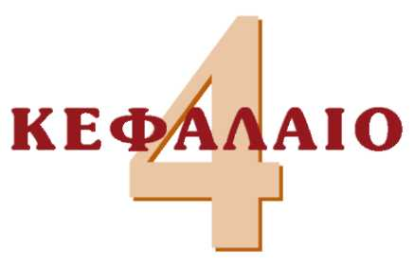

Παράλληλες Ευθείες

Στο κεφάλαιο αυτό θα μελετήσουμε τις παράλληλες ευθείες. Αρχικά, με βάση τις γωνίες που σχηματίζουν δύο παράλληλες και μία τέμνουσα θα κατασκευάσουμε από σημείο εκτός ευθείας μία παράλληλη προς αυτή.
Στη συνέχεια, θα δεχθούμε ως αξίωμα το αίτημα παραλληλίας, που είναι ισοδύναμο με το Ευκλείδειο αίτημα και θα μελετήσουμε τις συνέπειες του στα τρίγωνα.

23 / 73

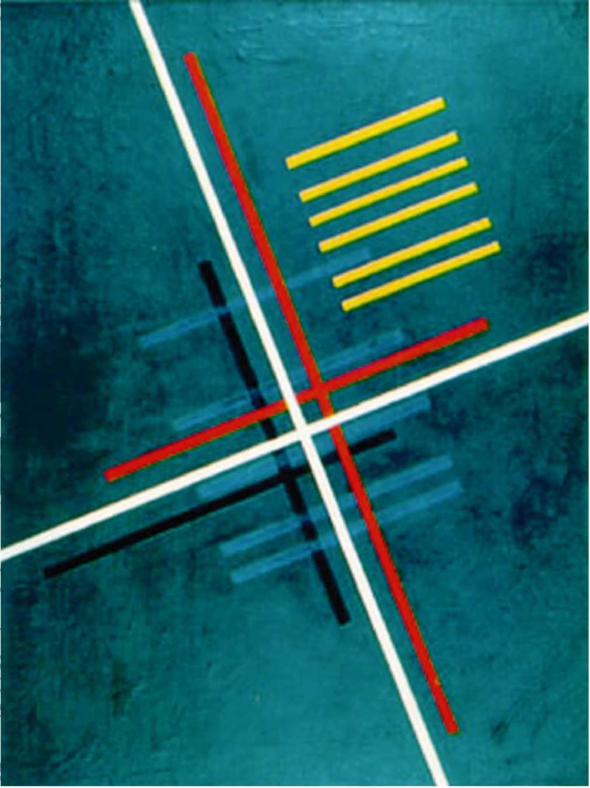

Lazlo Moholy-Nagy, (Ούγκρος, 1895-1946),
« Χρώμα -δικτύωμα vo.1» 1922.
24 / 74

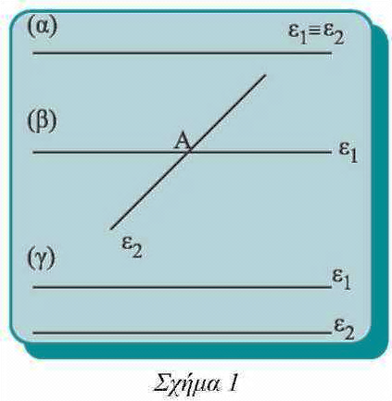
4.1 Εισαγωγή
Όπως είδαμε στην §2.3, δύο διαφορετικές ευθείες μπορεί να έχουν ένα μόνο κοινό σημείο ή να μην έχουν κανένα κοινό σημείο. Επομένως, οι σχετικές θέσεις δυο ευθειών ε₁ και ε₂, οι οποίες βρίσκονται στο ίδιο επίπεδο, είναι οι παρακάτω:
i) ταυτίζονται (σχ. 1α),
ii) τέμνονται (σχ. 1β),
iii) δεν τέμνονται (σχ. 1γ).
Στην τρίτη περίπτωση οι ευθείες ε₁ και ε₂ λέγονται παράλληλες, ώστε:
Δύο ευθείες ε₁ και ε₂ που βρίσκονται στο ίδιο επίπεδο και δεν έχουν κοινό σημείο λέγονται παράλληλες ευθείες.
Για να δηλώσουμε ότι οι ε₁ και ε₂ είναι παράλληλες, γράφουμε ε₁//ε₂.

4.2 Τέμνουσα δυο ευθειών - Ευκλείδειο αίτημα

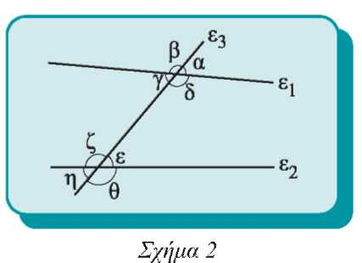
Ας θεωρήσουμε δύο ευθείες ε₁ και ε₂ του επιπέδου, οι οποίες τέμνονται από τρίτη ευθεία ε₃. Παρατηρούμε ότι σχηματίζονται οκτώ γωνίες.
Οι γωνίες γ, δ, ε, ζ που βρίσκονται μεταξύ των ε₁ , ε₂ λέγονται "εντός", ενώ οι γωνίες α, β, η, θ λέγονται "εκτός".
25 / 75
Δύο γωνίες που βρίσκονται προς το ίδιο μέρος της τέμνουσας ε₃ λέγονται "επί τα αυτά μέρη", ενώ δύο γωνίες που βρίσκονται εκατέρωθεν της ε₃ λέγονται "εναλλάξ".
Έτσι, με συνδυασμό και των δύο χαρακτηρισμών, οι γωνίες ε και γ λέγονται εντός εναλλάξ, οι γωνίες ε και α λέγονται εντός εκτός και επί τα αυτά μέρη, ενώ οι γωνίες ε και δ λέγονται εντός και επί τα αυτά μέρη.
Χρησιμοποιώντας τις παραπάνω γωνίες, θα αποδείξουμε το επόμενο θεώρημα, που εξασφαλίζει την ύπαρξη παράλληλων ευθειών.

Θεώρημα
Αν δύο ευθείες τεμνόμενες από τρίτη σχηματίζουν δύο εντός εναλλάξ γωνίες ίσες, τότε είναι παράλληλες.

Απόδειξη
Έστω ότι ω = φ. Αν οι ευθείες ε₁, ε₂ τέμνονται σε σημείο Γ,
η εξωτερική γωνία φ του τριγώνου ΑΒΓ θα είναι ίση με την απέναντι εσωτερική γωνία ω, που είναι άτοπο. (§ 3.10) Άρα ε₁//ε₂.

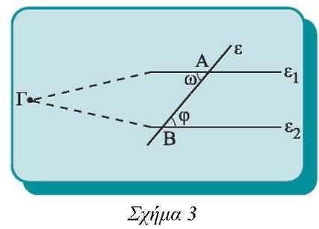
ΠΟΡΙΣΜΑ I

Αν δύο ευθείες τεμνόμενες από τρίτη σχηματίζουν δύο εντός, εκτός και επί τα αυτά μέρη γωνίες ίσες ή δύο εντός και επί τα αυτά μέρη παραπληρωματικές, τότε είναι παράλληλες.

26 / 75-76
ΠΟΡΙΣΜΑ II

Δύο ευθείες κάθετες στην ίδια ευθεία, σε διαφορετικά σημεία της, είναι μεταξύ τους παράλληλες.

Απόδειξη
Πράγματι οι γωνίες ω και φ (σχ.4α) είναι ορθές, οπότε ω = φ. Άρα ε₁//ε₂.
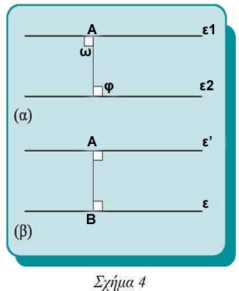
• Θα εξετάσουμε τώρα αν από σημείο εκτός ευθείας μπορούμε να φέρουμε παράλληλες ευθείες προς αυτή και πόσες. Έστω λοιπόν, ευθεία ε και σημείο Α εκτός αυτής (σχ.4β). Φέρουμε την ΑΒ $⊥$ ε και ονομάζουμε ε' την ευθεία που είναι κάθετη στην ΑΒ στο σημείο Α. Τότε ε'//ε (αφού και οι δύο είναι κάθετες στην ΑΒ).
Έτσι λοιπόν υπάρχει ευθεία ε' που διέρχεται από ένα σημείο Α που δεν ανήκει στην ε και είναι παράλληλη προς την ευθεία ε. Δεχόμαστε ως αξίωμα ότι η ευθεία αυτή είναι μοναδική, δηλαδή:

Αίτημα παραλληλίας
Από σημείο εκτός ευθείας άγεται μία μόνο παράλληλη προς αυτή.

ΣΧΟΛΙΟ
Το παραπάνω αξίωμα είναι ισοδύναμο με το 5^{ο} αίτημα των "Στοιχείων" του Ευκλείδη ( Ευκλείδειο αίτημα ).
Το Ευκλείδειο αίτημα ή κάποιο ισοδύναμο του καθορίζει τη φύση ολόκληρης της Γεωμετρίας και αποτελεί βάση για τα περισσότερα θεωρήματα της Ευκλείδειας Γεωμετρίας.
(βλ. Ιστορικό σημείωμα, σελ. 90)
27 / 76
Ιδιότητες παράλληλων ευθειών
Άμεσες συνέπειες του αιτήματος παραλληλίας είναι οι παρακάτω προτάσεις.
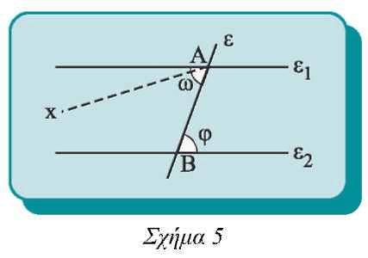
Πρόταση Ι
Αν δύο παράλληλες ευθείες τέμνονται από τρίτη, σχηματίζουν τις εντός εναλλάξ γωνίες ίσες.
Απόδειξη
Έστω ότι ε₁//ε₂ και ε μια τέμνουσα (σχ. 5). Θα αποδείξουμε π.χ ότι ω = φ. Αν οι γωνίες ω και φ δεν είναι ίσες, φέρουμε την Ax ώστε οι γωνίες x$\hat{Α}$B και φ να βρίσκονται εκατέρωθεν της ε και να είναι ίσες. Τότε Αx//ε₂ γιατί τεμνόμενες από την ΑΒ σχηματίζουν δύο εντός και εναλλάξ γωνίες ίσες. Κατά συνέπεια υπάρχουν δύο παράλληλες από το Α προς την ε₂, που είναι άτοπο. Άρα ω = φ.

ΠΟΡΙΣΜΑ

Αν δύο παράλληλες ευθείες τέμνονται από τρίτη σχηματίζουν
i) τις εντός εκτός και επί τα αυτά μέρη γωνίες ίσες,
ii) τις εντός και επί τα αυτά μέρη γωνίες
παραπληρωματικές.
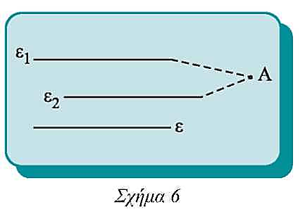
Πρόταση ΙΙ

Αν δύο διαφορετικές ευθείες ε₁ και ε₂ είναι παράλληλες προς μία τρίτη ευθεία ε, τότε είναι και μεταξύ τους παράλληλες, δηλαδή αν ε₁//ε και ε₂//ε, τότε ε₁//ε₂.
28 / 77
Απόδειξη
Αν οι ε₁ και ε₂ τέμνονταν σε σημείο Α, θα είχαμε από το Α δύο παράλληλες προς την ε, που είναι άτοπο. Άρα ε₁//ε₂.

Πρόταση ΙΙI

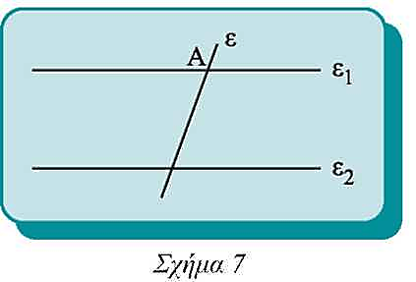
Αν δύο ευθείες ε1 και ε2 είναι παράλληλες και μία τρίτη ευθεία ε τέμνει τη μία από αυτές, τότε η ε θα τέμνει και την άλλη.
Απόδειξη
Υποθέτουμε ότι η ε τέμνει την ε₁ στο Α. Αν η ε δεν έτεμνε την ε₂, θα ήταν ε//ε₂ και έτσι θα είχαμε από το Α δύο παράλληλες προς την ε₂, πράγμα αδύνατο. Άρα η ε τέμνει την ε₂.

ΠΟΡΙΣΜΑ

Αν μια ευθεία είναι κάθετη σε μια από δύο παράλληλες ευθείες, τότε είναι κάθετη και στην άλλη.

Πρόταση ΙV

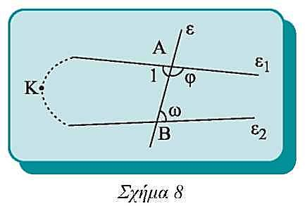
Αν δύο ευθείες τεμνόμενες από τρίτη σχηματίζουν τις εντός και επί τα αυτά μέρη γωνίες με άθροισμα μικρότερο από 2 ορθές, τότε οι ευθείες τέμνονται προς το μέρος της τέμνουσας που βρίσκονται οι γωνίες.
Απόδειξη
Έστω ότι η ε τέμνει τις ε₁, ε₂ στα Α και Β (σχ. 8) αντίστοιχα και ότι φ + ω ≠ 2L. Τότε οι ε₁ και ε₂ δεν είναι παράλληλες, αφού φ + ω ≠ 2L (Πόρισμα σελ. 77). Έστω ότι οι ε₁ και ε₂ τέμνονται σε σημείο Κ, προς το μέρος της τέμνουσας, που δεν περιέχει τις γωνίες ω και φ. Τότε, όμως, η εξωτερική γωνία ω του τριγώνου ΑΚΒ είναι μεγαλύτερη από τη γωνία $\hat{A}$₁, δηλαδή ω > $\hat{A}$₁ = 2L – φ ή ω + φ >2L, που είναι άτοπο. Άρα οι ε₁, ε₂ τέμνονται προς το μέρος της τέμνουσας που βρίσκονται οι γωνίες ω και φ.
29 / 77-78

ΠΟΡΙΣΜΑ

Η κατασκευή τριγώνου με δοσμένη μία πλευρά και τις δύο προσκείμενες σε αυτή γωνίες έχει λύση, αν και μόνο αν το άθροισμα των δύο γωνιών είναι μικρότερο των δύο ορθών. (βλέπε § 3.18 - Πρόβλημα 2)

ΣΧΟΛΙΟ
Η πρόταση IV αποτελεί βασικό κριτήριο με το οποίο εξετάζουμε αν δύο ευθείες

4.3 Κατασκευή παράλληλης ευθείας

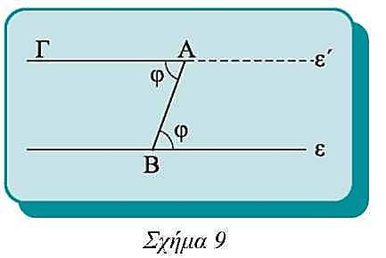
Είδαμε παραπάνω ότι υπάρχει ευθεία ε', η οποία διέρχεται από ένα σημείο Α και είναι παράλληλη προς γνωστή ευθεία ε. Για την κατασκευή της ε' φέρουμε από το Α ένα πλάγιο τμήμα ΑΒ προς την ε και ονομάζουμε φ την οξεία γωνία που σχηματίζει το ΑΒ με την ε. Μεταφέρουμε τη γωνία φ (§ 2.6) ώστε να έχει κορυφή το Α, η μια πλευρά της να είναι η ΑΒ και η άλλη πλευρά της ΑΓ να βρίσκεται στο ημιεπίπεδο που δεν ανήκει η γωνία φ. Επειδή Γ$\hat{A}$Β = φ έχουμε ΑΓ//ε, αφού τεμνόμενες από την ΑΒ, σχηματίζουν δύο εντός και εναλλάξ γωνίες ίσες. Έτσι η ευθεία ΑΓ είναι η ζητούμενη ευθεία ε'.
30 / 78
4.4 Γωνίες με πλευρές παράλληλες

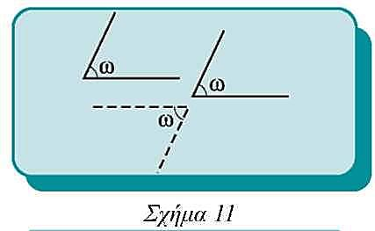
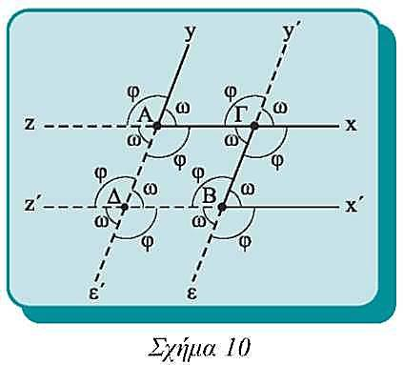
Ας θεωρήσουμε δύο γωνίες x$\hat{Α}$y και x'$\hat{Β}$y' με Αx//Βx' και Αy//Βy', δηλαδή δύο γωνίες που έχουν τις πλευρές τους, μία προς μία παράλληλες. Αν προεκτείνουμε τις Βx' και Βy' θα τέμνουν τις Αx και Αy στα σημεία Γ και Δ αντίστοιχα. Έτσι όλες οι γωνίες του σχήματος 10 λόγω των παραλλήλων θα είναι ίσες με ω ή φ.

Παρατηρούμε ότι:

- Αν και οι δύο γωνίες είναι οξείες (σχ.11), είναι ίσες.
- Αν και οι δύο γωνίες είναι αμβλείες (σχ.12), είναι ίσες.
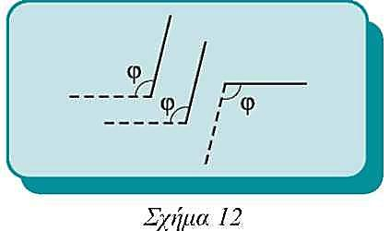
- Αν η μία γωνία είναι οξεία και η άλλη αμβλεία (σχ.13), είναι παραπληρωματικές.

Συμπεραίνουμε λοιπόν ότι:

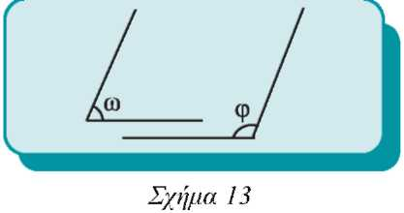
Δύο γωνίες που έχουν τις πλευρές τους παράλληλες, μία προς μία, είναι ίσες αν είναι και οι δύο οξείες ή αμβλείες, ενώ είναι παραπληρωματικές αν η μία γωνία είναι οξεία και η άλλη αμβλεία.

31 / 79
ΕΦΑΡΜΟΓΗ
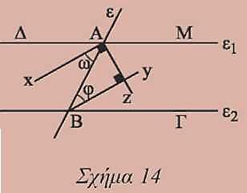
Έστω ε₁ και ε₂ δύο παράλληλες που τέμνονται από ευθεία ε. Να αποδειχθεί ότι
(i) Οι διχοτόμοι δύο εντός εναλλάξ γωνιών είναι παράλληλες.
(ii) Οι διχοτόμοι δύο εντός και επί τα αυτά μέρη γωνιών είναι κάθετες.
Απόδειξη
(i) Έστω Αx, Βy οι διχοτόμοι των γωνιών Δ$\hat{Α}$Β και Α$\hat{Β}$Γ αντίστοιχα.
Τότε ω = $\frac{Δ\hat{Α}Β}{2}$ και φ = $\frac{Α\hat{Β}Γ}{2}$. Αλλά Δ$\hat{Α}$Β = Α$\hat{Β}$Γ (ως εντός εναλλάξ)
Από τα παραπάνω προκύπτει ότι ω = φ. Οι ω και φ όμως είναι εντός εναλλάξ γωνίες των ευθειών Αx και Βy με τέμνουσα την ΑΒ. Άρα Αx//Βy.
(ii) Αν Αz διχοτόμος της ΜΑΒ, τότε Αz┴Αx (ως διχοτόμοι εφεξής και παραπληρωματικών γωνιών). Αφού Αx//Βy, θα είναι και Az┴By.
4.5 Αξιοσημείωτοι κύκλοι τριγώνου
Στην παράγραφο αυτή χρησιμοποιούμε το Ευκλείδειο αίτημα για να μελετήσουμε τους κύκλους που σχετίζονται με ένα τρίγωνο.
- Ο περιγεγραμμένος κύκλος τριγώνου
Θα αποδείξουμε ότι για κάθε τρίγωνο υπάρχει κύκλος που διέρχεται από τις τρεις κορυφές του. Ο κύκλος αυτός λέγεται περιγεγραμμένος κύκλος του τριγώνου και επιπλέον αποδεικνύεται ότι το κέντρο του είναι ένα σημείο στο οποίο συντρέχουν και οι τρεις μεσοκάθετοι του τριγώνου και λέγεται περίκεντρο.
32 / 79-80
Θεώρημα

Οι τρεις μεσοκάθετοι ενός τριγώνου διέρχονται από το ίδιο σημείο, το οποίο είναι κέντρο κύκλου που διέρχεται από τις κορυφές του τριγώνου.
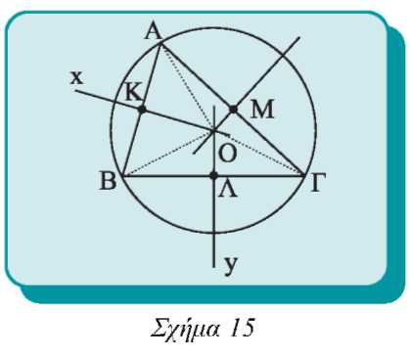
Απόδειξη
Έστω τρίγωνο ΑΒΓ και Κ, Λ, Μ τα μέσα των πλευρών του ΑΒ, ΒΓ και ΑΓ αντίστοιχα. Οι μεσο- κάθετοι Κx και Λy των ΑΒ, ΒΓ θα τέμνονται σε σημείο Ο, αφού τέμνονται οι κάθετες ευθείες τους ΑΒ και ΒΓ. Το Ο ισαπέχει από τις κορυφές Α και Β αφού ανήκει στη μεσοκάθετο της πλευράς ΑΒ, δηλαδή ΟΑ = ΟΒ. Επίσης ΟΒ = ΟΓ, αφού το Ο ανήκει στη μεσοκάθετο της πλευράς ΒΓ. Επομένως ισχύει ότι ΟΑ = ΟΓ, οπότε το Ο θα ανήκει και στη μεσοκάθετο της ΑΓ. Άρα, ο κύκλος (O,OA) θα διέρχεται από τις τρεις κορυφές του τριγώνου ΑΒΓ και είναι ο περιγεγραμμένος κύκλος του τριγώνου.
- Ο εγγεγραμμένος κύκλος τριγώνου
Ένας άλλος σημαντικός κύκλος βρίσκεται στο εσωτερικό τριγώνου και εφάπτεται και στις τρεις πλευρές του. Θα αποδείξουμε ότι για κάθε τρίγωνο υπάρχει κύκλος με την ιδιότητα αυτή. Ο κύκλος αυτός λέγεται εγγεγραμμένος κύκλος του τριγώνου και το κέντρο του, το οποίο λέγεται έγκεντρο, θα είναι το σημείο τομής των διχοτόμων των γωνιών του τριγώνου.

Θεώρημα

Οι διχοτόμοι των γωνιών ενός τριγώνου διέρχονται από το ίδιο σημείο, το οποίο είναι κέντρο κύκλου που εφάπτεται και στις τρεις πλευρές του τριγώνου.
33 / 80

Απόδειξη
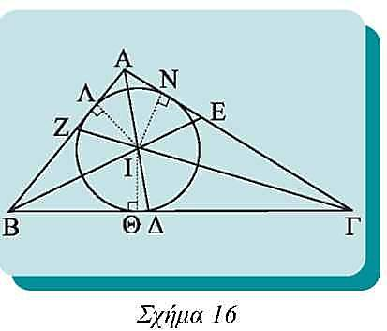
Έστω τρίγωνο ΑΒΓ και οι διχοτόμοι ΒΕ και ΓΖ των γωνιών του $\hat{Β}$ και $\hat{Γ}$ αντίστοιχα. Οι ΒΕ και ΓΖ τέμνονται σε σημείο Ι
αφού Ε$\hat{Β}$Γ+Ζ$\hat{Γ}$Β = $\frac{\hat{B}}{2}$ + $\frac{\hat{Γ}}{2}$ < $\hat{Β}$+ $\hat{Γ}$ < 2L. ( § 4.2 - Πρόταση IV )
Το Ι ως σημείο της διχοτόμου της Β θα ισαπέχει από τις πλευρές της ΒΑ και ΒΓ, δηλαδή ΙΛ = ΙΘ. Ανάλογα το Ι θα ισαπέχει από τις πλευρές της Γ, δηλαδή ΙΘ = ΙN. Επομένως το Ι ισαπέχει από τις ΑΒ και ΑΓ και θα ανήκει στη διχοτόμο της γωνίας ΑΑ.
Τελικά, το Ι είναι το σημείο τομής και των τριών διχοτόμων του τριγώνου. Με κέντρο το Ι και ακτίνα την κοινή απόσταση του Ι από τις πλευρές του ΑΒΓ, γράφεται κύκλος που εφάπτεται και στις τρεις πλευρές του τριγώνου.

ΕΦΑΡΜΟΓΗ Οι παραγγεγραμμένοι κύκλοι τριγώνου

Η ιδιότητα των εσωτερικών διχοτόμων ενός τριγώνου να διέρχονται από το ίδιο σημείο ισχύει και όταν θεωρήσουμε δύο εξωτερικές και μία εσωτερική διχοτόμο του τριγώνου. Οι τρεις αυτές διχοτόμοι τέμνονται σε σημείο το οποίο είναι κέντρο κύκλου που εφάπτεται στη μία πλευρά του τριγώνου και στις προεκτάσεις των δύο άλλων. Ο κύκλος αυτός λέγεται παρεγγεγραμμένος και το κέντρο του παράκεντρο του τριγώνου. Σε κάθε τρίγωνο υπάρχουν τρία παράκεντρα, τα οποία συμβολίζουμε Ια, Ιβ, Ιγ, και κατά συνέπεια τρεις παρεγγεγραμμένοι κύκλοι (σχ.17α,β).
34 / 81
Οι διχοτόμοι δύο εξωτερικών γωνιών ενός τριγώνου και η ημιευθεία που διχοτομεί την τρίτη γωνία του τριγώνου διέρχονται από το ίδιο σημείο, το οποίο είναι κέντρο κύκλου που εφάπτεται στη μία πλευρά του τριγώνου και στις προεκτάσεις των δύο άλλων.
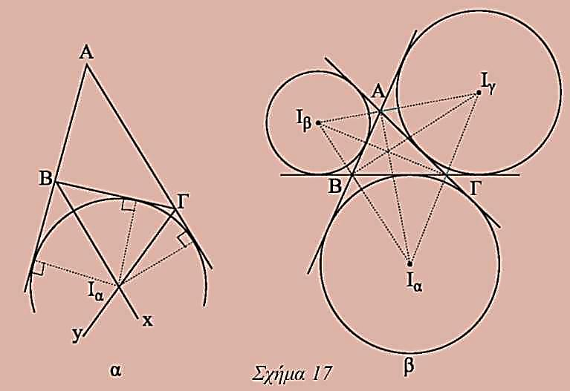
Απόδειξη

Ας θεωρήσουμε τις διχοτόμους ΒX και ΓY των δύο εξωτερικών γωνιών $\hat{B}$_{εξ} και $\hat{Γ}$_{εξ} αντίστοιχα, του τριγώνου ΑΒΓ. Οι Βx και Ty τέμνονται σε σημείο I_{α}, αφού ισχύει ότι:
x$\hat{B}$Γ + y$\hat{Γ}$Β = $\frac{\hat{B}εξ+\hat{Γ}εξ}{2}$ = 2L – $\frac{\hat{B}+\hat{Γ}}{2}$ < 2L.

Το I_{α} ισαπέχει από τη ΒΓ και την προέκταση της ΑΒ, καθώς και από την προέκταση της ΑΓ. Επομένως ανήκει στη διχοτόμο της γωνίας $\hat{A}$, αφού ισαπέχει από τις πλευρές της.
35 / 81-82
ΑΣΚΗΣΕΙΣ ΓΙΑ ΛΥΣΗ

Ερωτήσεις Κατανόησης

1. i) Πώς ονομάζονται οι γωνίες α και β του παρακάτω σχήματος; Τι σχέση έχουν μεταξύ τους;
ii) Τι ισχύει για τις γωνίες γ και δ;
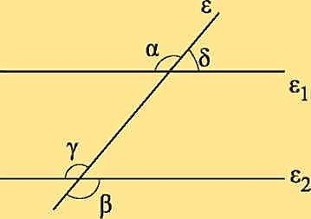

2. Να εξηγήσετε γιατί η ΑΒ είναι παράλληλη της ΓΑ.
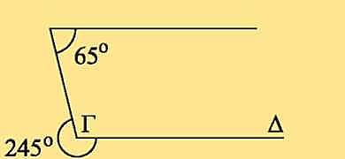

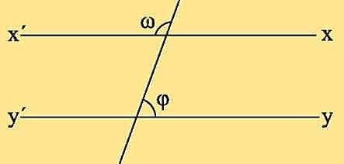
3. Αν ω = 120° – θ και φ = 60° + θ να εξηγήσετε γιατί xx'//yy'.

36 / 82
4. Να αναφέρετε πέντε (5) τρόπους για να αποδείξουμε ότι δύο ευθείες είναι παράλληλες.

5. Δύο οξείες γωνίες που έχουν τις πλευρές τους παράλληλες είναι:
i) συμπληρωματικές,
ii) ίσες,
iii) παραπληρωματικές,
iv) κανένα από τα παραπάνω.
Να δικαιολογήσετε την απάντησή σας.

Ασκήσεις Εμπέδωσης

1. Δίνεται ισοσκελές τρίγωνο ΑΒΓ και ευθεία ε παράλληλη προς τη βάση του ΒΓ, που τέμνει τις ΑΒ και ΑΓ στα Α και Ε αντίστοιχα. Να αποδείξετε ότι το τρίγωνο ΑΑΕ είναι ισοσκελές.
2. Δίνεται γωνία x$\hat{Ο}$y και σημείο Α της διχοτόμου της. Αν η παράλληλη από το Α προς την Ox τέμνει την Oy στο Β, να αποδείξετε ότι το τρίγωνο ΟΑΒ είναι ισοσκελές.
3. Δίνεται γωνία x$\hat{Ο}$y και η διχοτόμος της ΟΑ. Από σημείο Α της Oy φέρουμε παράλληλη προς την ΟΑ που τέμνει την προέκταση της Ox στο Β. Να αποδείξετε ότι OA = OB.
4. Δίνεται ισοσκελές τρίγωνο ΑΒΓ (AB = AΓ) και σημείο Δ της πλευράς ΑΒ. Αν ο κύκλος (Δ,ΔΒ) τέμνει τη ΒΓ στο Ε, να αποδείξετε ότι ΔΕ//ΑΓ.
5. Στις προεκτάσεις των πλευρών ΒΑ, ΓΑ τριγώνου ΑΒΓ παίρνουμε αντίστοιχα τα τμήματα: ΑΔ = ΑΒ και ΑΕ = ΑΓ. Να αποδείξετε ότι ΔΕ//ΒΓ.
6. Δίνεται κύκλος (Ο,ρ) και Μ το μέσο χορδής του ΑΒ. Φέρουμε Ox┴OM. Να αποδείξετε ότι Ox//ΑΒ.

Αποδεικτικές Ασκήσεις

1. Δίνεται ισοσκελές τρίγωνο ΑΒΓ (AB = ΑΓ) και η διάμεσος του ΑΜ. Φέρουμε Γx┴ΒΓ προς το ημιεπίπεδο που δεν ανήκει το Α και παίρνουμε σε αυτή τμήμα ΓΔ = ΑΒ. Να αποδείξετε ότι η ΑΔ είναι διχοτόμος της γωνίας Μ$\hat{Α}$Τ.
37 / 82
2. Δίνεται τρίγωνο ΑΒΓ και η διχοτόμος του ΑΔ. Από την κορυφή Β φέρουμε ΒΕ//ΑΔ που τέμνει την προέκταση της ΓΑ στο Ε. Να αποδείξετε ότι ΕΓ = ΑΒ + ΑΓ.
3. Δίνεται τρίγωνο ΑΒΓ με ΑΒ < ΑΓ και η εξωτερική διχοτόμος του Αx. Από την κορυφή Β φέρουμε ΒΑ//Αx που τέμνει την ΑΓ στο Α. Να αποδείξετε ότι ΔΓ = ΑΓ – ΑΒ.
4. Από το έγκεντρο Ι, τριγώνου ΑΒΓ φέρουμε ευθεία παράλληλη της ΒΓ που τέμνει τις ΑΒ και ΑΓ στα σημεία Δ και Ε αντίστοιχα. Να αποδείξετε ότι ΔΕ = ΒΔ + ΓΕ.
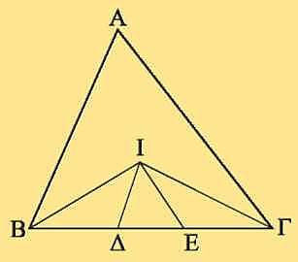
5. Από το έγκεντρο Ι τριγώνου ΑΒΓ φέρουμε ΙΔ//ΑΒ και ΙΕ//ΑΓ. Να αποδείξετε ότι η περίμετρος του τριγώνου ΔΙΕ ισούται με τη ΒΓ.

Σύνθετα θέματα
1. Δίνεται τρίγωνο ΑΒΓ, η διχοτόμος του ΒΔ και η εξωτερική διχοτόμος του Βχ. Θεωρούμε δύο σημεία Ε και Κ της πλευράς ΑΒ. Αν ο κύκλος (Ε,ΕΒ) τέμνει τη ΒΔ στο Ζ, ενώ ο κύκλος (Κ,ΚΒ) τέμνει τη Βχ στο Μ, να αποδείξετε ότι ΕΖ//ΜΚ.
2. Από τα άκρα ευθύγραμμου τμήματος ΑΒ φέρουμε προς το ίδιο ημιεπίπεδο δύο παράλληλες ημιευθείες Αx και By. Παίρνουμε Γ τυχαίο σημείο του ΑΒ, και στις Ax,By τα σημεία Δ και Ε αντίστοιχα, ώστε ΑΔ = ΑΓ και ΒΕ = ΒΓ. Να αποδείξετε ότι η γωνία Δ$\hat{Γ}$Ε είναι ορθή.
38 / 82-83
3. Από το παράκεντρο Ι_{α} τριγώνου ΑΒΓ με ΑΒ<ΑΓ φέρουμε παράλληλη στην ΑΒ, που τέμνει τις πλευρές ΒΓ και ΑΓ στα σημεία Δ και Ε αντίστοιχα. Να αποδείξετε ότι ΔΕ = ΑΕ – ΒΔ.
4. Δίνεται τρίγωνο ΑΒΓ με ΑΒ<ΑΓ και Μ σημείο της πλευράς ΒΓ. Από το Μ φέρουμε παράλληλη προς τη διχοτόμο ΑΔ της γωνίας $\hat{Α}$, που τέμνει τις ΑΒ και ΑΓ στα σημεία Ε και Ζ αντίστοιχα. Να αποδείξετε ότι:
i) Το τρίγωνο ΕΑΖ είναι ισοσκελές.
ii) ΒΕ + ΓΖ = σταθερό.
iii) Αν Μ μέσο της ΒΓ τότε:
α) BE = ΓΖ = $\frac{ΑΓ+ΑΒ}{2}$

β) ΑΕ = ΑΖ = $\frac{ΑΓ-ΑΒ}{2}$

4.6 Άθροισμα γωνιών τριγώνου

Η παραλληλία επιτρέπει να μεταφέρουμε τις γωνίες ενός τριγώνου, ώστε να έχουν κοινή κορυφή μια οποιαδήποτε κορυφή του τριγώνου και να σχηματίζουν ευθεία γωνία (σχ.18). Έτσι μπορούμε να υπολογίσουμε το άθροισμα των γωνιών του τριγώνου.

Θεώρημα

Το άθροισμα των γωνιών κάθε τριγώνου είναι 2 ορθές.
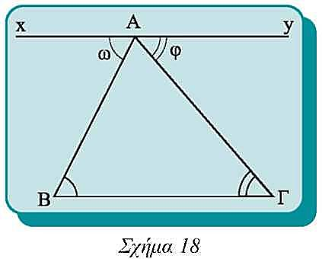
Απόδειξη
Από μια κορυφή, π.χ την Α, φέρουμε ευθεία χy//ΒΓ. Τότε ω = $\hat{Β}$(1) και φ = $\hat{Γ}$(2), ως εντός και εναλλάξ των παραλλήλων xy και ΒΓ με τέμνουσες ΑΒ και ΑΓ αντίστοιχα.
39 / 83
Αλλά ω + $\hat{A}$ + φ = 2L (3).
Από τις (1), (2) και (3) προκύπτει ότι

$\hat{A}$ + $\hat{B}$ + $\hat{Γ}$ = 2L.

ΠΟΡΙΣΜΑΤΑ

i) Κάθε εξωτερική γωνία τριγώνου είναι ίση με το άθροισμα των δύο απέναντι εσωτερικών γωνιών του τριγώνου.
ii) Αν δύο τρίγωνα έχουν δύο γωνίες ίσες, μία προς μία,
έχουν και τις τρίτες γωνίες τους ίσες.
iii) Οι οξείες γωνίες ενός ορθογώνιου τριγώνου είναι
συμπληρωματικές.
iv) Κάθε γωνία ισόπλευρου τριγώνου είναι 60ο.
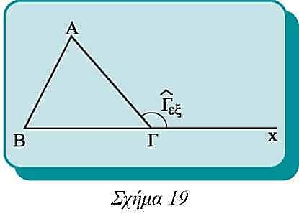
Απόδειξη

i) Έχουμε $\hat{Α}$+$\hat{Β}$+$\hat{Γ}$= 2L και $\hat{Γ}$_{εξ} + $\hat{Γ}$ = 2L, οπότε
$\hat{Α}$+$\hat{Β}$+$\hat{Γ}$ = $\hat{Γ}$_{εξ} + $\hat{Γ}$ ή
$\hat{Γ}$ = $\hat{Α}$ + $\hat{Β}$.

ii) – iv) Προφανή.

4.7 Γωνίες με πλευρές κάθετες
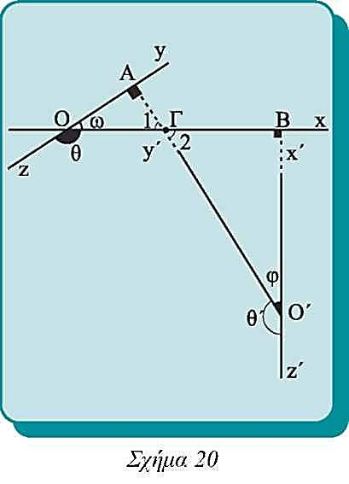
Θεώρημα

Δύο οξείες γωνίες που έχουν τις πλευρές τους κάθετες είναι ίσες.

Απόδειξη
Έστω οι γωνίες x$\hat{O}$y = ω και x'$\hat{O}$'y' = φ με Οx┴Ο'x' και Oy┴O'y'.
Τα τρίγωνα ΟΑΓ και Ο'ΒΓ έχουν
40 / 83-84
$\hat{Α}$= $\hat{Β}$=1L και $\hat{Γ}$₁=$\hat{Γ}$₂ (κατακορυφήν).
Άρα θα έχουν και τις άλλες γωνίες ίσες, οπότε ω = φ.

ΠΟΡΙΣΜΑΤΑ

Δύο αμβλείες γωνίες που έχουν τις πλευρές τους κάθετες είναι ίσες.
Δύο γωνίες που έχουν τις πλευρές τους κάθετες αλλά η μία είναι οξεία και η άλλη αμβλεία είναι παραπληρωματικές.

Απόδειξη

i) Πράγματι, (σχ. 20) είναι θ + ω =2L, θ'+ φ = 2L, οπότε θ = θ', αφού ω = φ.
ii) Πράγματι, (σχ. 20) είναι θ + ω = 2L, οπότε θ + φ = 2L, αφού ω = φ.

4.8 Άθροισμα γωνιών κυρτού ν-γώνου
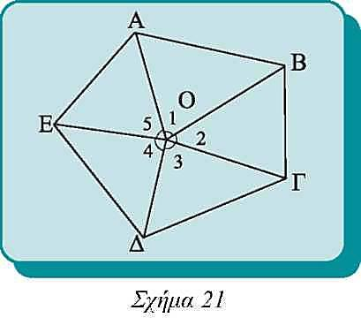
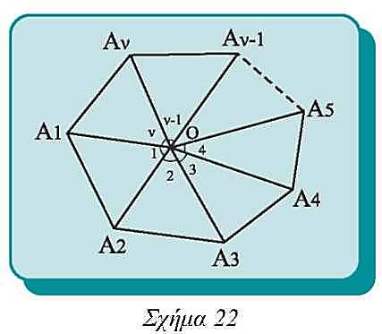
Ας θεωρήσουμε κυρτό πεντάγωνο ΑΒΓΔΕ και Ο τυχαίο εσωτερικό σημείο του. Αν ενώσουμε το Ο με τις κορυφές του πενταγώνου, σχηματίζονται πέντε τρίγωνα. Το άθροισμα των γωνιών κάθε τριγώνου είναι 2 ορθές. Έτσι το άθροισμα των γωνιών και των πέντε τριγώνων είναι (2•5) ορθές. Αν αφαιρέσουμε το άθροισμα των γωνιών $\hat{Ο}$₁+$\hat{Ο}$₂+$\hat{Ο}$₃+$\hat{Ο}$₄+$\hat{Ο}$₅ = 4 ορθές, θα μείνει το άθροισμα των γωνιών του πενταγώνου, δηλαδή:
$\hat{Α}$+$\hat{Β}$+$\hat{Γ}$+$\hat{Δ}$+$\hat{Ε}$ = (2 • 5 – 4) ορθές.
Όμοια, αν το κυρτό πολύγωνο έχει ν πλευρές και ενώσουμε το Ο με τις κορυφές του σχηματίζονται ν τρίγωνα.
41 / 84-85
Το άθροισμα των γωνιών των ν τριγώνων είναι 2ν ορθές. Αν αφαιρέσουμε το άθροισμα των γωνιών $\hat{Ο}$₁+$\hat{Ο}$₂+$\hat{Ο}$₃+….+$\hat{Ο}$_{ν} = 4 ορθές έχουμε:
$\hat{Α}$₁ + $\hat{Α}$₂ + $\hat{Α}$₃ +....+ $\hat{Α}$_{ν} = (2ν – 4) ορθές.
Καταλήξαμε λοιπόν στο συμπέρασμα ότι πρέπει:
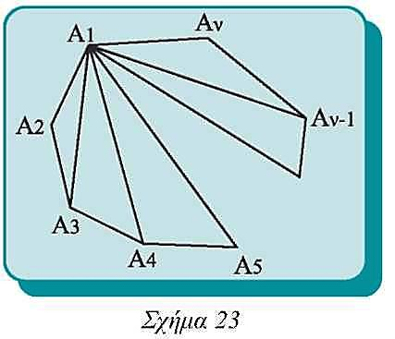
Το άθροισμα των γωνιών κυρτού ν-γώνου να είναι 2ν-4 ορθές.

Άλλη απόδειξη.
Ας θεωρήσουμε κυρτό πολύγωνο Α₁Α₂....Α_{ν} με ν πλευρές και ας φέρουμε από μια κορυφή του, π.χ. την Α₁ όλες τις διαγωνίους που διέρχονται από αυτή. Έτσι το πολύγωνο διαιρείται σε ν–2 τρίγωνα, γιατί σε καθεμιά από τις πλευρές του, εκτός των Α₁Α₂ και Α₁Α_{ν} που διέρχονται από την κορυφή Α₁, αντιστοιχεί ένα τρίγωνο. Επειδή το άθροισμα των γωνιών των ν–2 τριγώνων είναι 2(ν–2) = (2ν–4) ορθές και ισούται με το άθροισμα των γωνιών του πολυγώνου, προκύπτει ότι: Το άθροισμα των γωνιών κυρτού ν–γώνου είναι 2ν–4 ορθές.
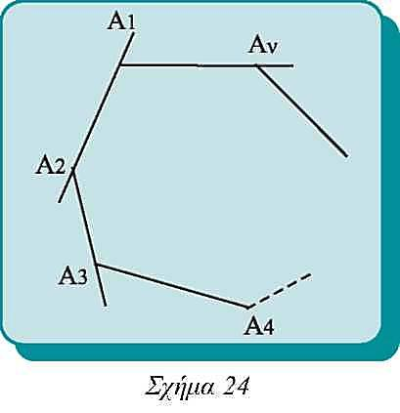
ΠΟΡΙΣΜΑ

Το άθροισμα των εξωτερικών γωνιών κυρτού ν–γώνου είναι 4 ορθές.
Απόδειξη
$\hat{Α}$_{1εξ} + $\hat{Α}$₁ = 2L
$\hat{Α}$_{2εξ} + $\hat{Α}$₂ = 2L
Έχουμε ….. …. = …..
$\hat{Α}$_{νεξ} + $\hat{Α}$_{ν} = 2L
42 / 85
προσθέτουμε κατά μέλη οπότε:
($\hat{Α}$_{1εξ} + $\hat{Α}$_{2εξ} + …+ $\hat{Α}$_{νεξ} ) + ($\hat{Α}$₁ + $\hat{Α}$₂ + …+ $\hat{Α}$_{ν} ) =2νL ή
($\hat{Α}$_{1εξ} + $\hat{Α}$_{2εξ} + …+ $\hat{Α}$_{νεξ} ) + (2ν – 4)L = 2νL ή
($\hat{Α}$_{1εξ} + $\hat{Α}$_{2εξ} + …+ $\hat{Α}$_{νεξ} ) = 4L.

ΕΦΑΡΜΟΓΗ 1_{η}

Θεωρούμε τρίγωνο ΑΒΓ και τη διχοτόμο Αx της εξωτερικής γωνίας Α του τριγώνου. Να αποδειχθεί ότι το τρίγωνο είναι ισοσκελές, αν και μόνο αν Αx//ΒΓ.
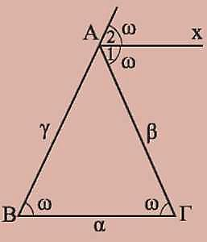
Απόδειξη
(i) Αν β = γ τότε $\hat{Β}$ = $\hat{Γ}$ = ω.
Όμως $\hat{Α}$_{εξ} = $\hat{Β}$ + $\hat{Γ}$ = 2ω, οπότε $\frac{\hat{Αεξ}}{2}$ = ω ή $\hat{Α}$₁ = $\hat{Γ}$ = ω. Άρα Αx//ΒΓ, αφού σχηματίζουν δύο εντός και εναλλάξ γωνίες ίσες.
(ii) Αν Αx//ΒΓ τότε $\hat{Α}$₁ = $\hat{Γ}$ (ως εντός εναλλάξ) και $\hat{Α}$₂ = $\hat{Β}$ (ως εντός εκτός και επί τα αυτά μέρη). Άρα $\hat{Β}$ = $\hat{Γ}$ (αφού $\hat{Α}$₁ = $\hat{Α}$₂ ), οπότε β = γ.

ΕΦΑΡΜΟΓΗ 2_{η}

Σε τρίγωνο ΑΒΓ φέρουμε τις εσωτερικές και εξωτερικές διχοτόμους των γωνιών του $\hat{Β}$ και $\hat{Γ}$. Να αποδειχθεί ότι
(i) Η γωνία των δύο εσωτερικών διχοτόμων είναι ίση με 90° + $\frac{\hat{Α}}{2}$ .
ii) Η γωνία μίας εσωτερικής και μίας εξωτερικής διχοτόμου είναι ίση με $\frac{\hat{Α}}{2}$ .
iii) Η γωνία των δύο εξωτερικών διχοτόμων είναι ίση με 90° – $\frac{\hat{Α}}{2}$ .
43 / 85-86
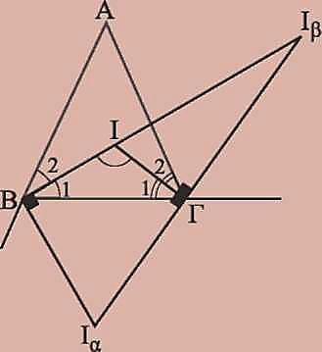
Απόδειξη
Οι εσωτερικές διχοτόμοι τέμνονται στο έγκεντρο Ι. Οι εξωτερικές διχοτόμοι των εξωτερικών γωνιών Β και Γ τέμνονται στο παράκεντρο Ι_{α} και η εσωτερική διχοτόμος της Β με την εξωτερική διχοτόμο της Γ τέμνονται στο παράκεντρο Ι_{β}.
(i) Από το τρίγωνο ΒΙΓ
παίρνουμε:
Β$\hat{Ι}$Γ + $\hat{B}$₁ + $\hat{Γ}$₁ = 180° ή Β$\hat{Ι}$Γ = 180° – $\hat{B}$₁ – $\hat{Γ}$₁ ή
Β$\hat{Ι}$Γ = 180° – $\frac{\hat{Β}}{2}$ – $\frac{\hat{Γ}}{2}$ ή Β$\hat{Ι}$Γ = 90° + 90° – $\frac{\hat{Β}}{2}$ – $\frac{\hat{Γ}}{2}$ή
Β$\hat{Ι}$Γ = 90° + – $\frac{\hat{Α}}{2}$ (επειδή $\frac{\hat{Α}}{2}$+ $\frac{\hat{Β}}{2}$ + $\frac{\hat{Γ}}{2}$ = 90°). (1)
ii) Η εσωτερική και εξωτερική διχοτόμος μιας γωνίας τέμνονται κάθετα. Έτσι στο τρίγωνο ΙΓΙ_{β} είναι: $\hat{Γ}$ = 90° και Β$\hat{Ι}$Γ = 90° + $\hat{Ι}$_{β} (2) (ως εξωτερική γωνία).
Από τις (1) και (2) προκύπτει ότι $\hat{Ι}$_{β} = $\frac{\hat{Α}}{2}$ . (3)
iii) Όμοια στο τρίγωνο Ι_{α}ΒΙ_{β} είναι $\hat{B}$ = 90°, οπότε $\hat{Ι}$_{α} + $\hat{Ι}$_{β} = 90° ή $\hat{Ι}$_{α} = 90° – $\hat{Ι}$_{β} . (4)
Από τις (3) και (4) προκύπτει ότι $\hat{ Ι}$_{α} = 90° – $\frac{\hat{Α}}{2}$ .
44 / 86

ΑΣΚΗΣΕΙΣ ΓΙΑ ΛΥΣΗ

Ερωτήσεις Κατανόησης
.
1. Να υπολογίσετε τη γωνία ω στο παρακάτω σχήμα.
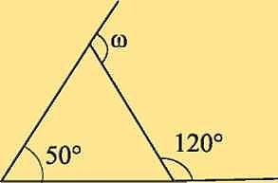

2. Αν AB = AT και Γχ διχοτόμος της ΑΓΑ, να υπολογίσετε τη γωνία φ (βλ. σχήμα).
Α
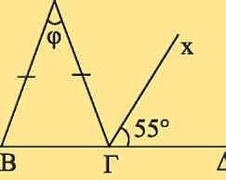

Δ

3. Υπάρχει κυρτό ν-γωνο τέτοιο, ώστε το άθροισμα των
εσωτερικών γωνιών του να ισούται με το άθροισμα των
εξωτερικών γωνιών του;

4. Να εξηγήσετε γιατί αν ένα ισοσκελές τρίγωνο έχει μια γωνία 60° είναι ισόπλευρο.

5. Το άθροισμα των εξωτερικών γωνιών ενός τριγώνου
είναι:
α) 180° β) 270° γ) 360° δ) 540°
ε) κανένα από τα παραπάνω
Να δικαιολογήσετε την απάντησή σας.

45 / 87
Ασκήσεις Εμπέδωσης

1. Σε ορθογώνιο τρίγωνο μια γωνία του είναι ίση με τα
$\frac{2}{3}$ μιας άλλης γωνίας του. Να υπολογισθούν όλες οι γωνίες του (δύο περιπτώσεις).
2. Σε ισοσκελές τρίγωνο ΑΒΓ (ΑΒ = ΑΓ) είναι $\hat{Α}$= $\frac{\hat{Β}}{2}$ . Αν I το έγκεντρο του τριγώνου να υπολογισθεί η γωνία B$\hat{I}$T. (Εφαρμογή 2 - § 4.8)

3. Σε τρίγωνο ΑΒΓ η γωνία $\hat{Α}$ είναι τριπλάσια της γωνίας $\hat{Β}$. Αν $\hat{Γ}$_{εξ} = 144° να βρεθεί το είδος του τριγώνου ως προς τις πλευρές του.

4. Δίνεται ορθογώνιο τρίγωνο ΑΒΓ ($\hat{Α}$ = 90°) και το ύψος του ΑΔ. Να αποδείξετε ότι $\hat{Β}$ = Δ$\hat{Α}$Γ και $\hat{Γ}$ = Δ$\hat{Α}$Β.

5. Στο παρακάτω σχήμα είναι:
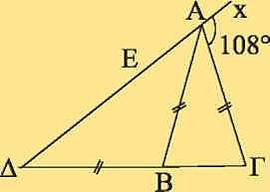

ΑΒ = ΑΓ = ΑΒ και x$\hat{Α}$Γ = 108°.
Να υπολογισθεί η γωνία $\hat{Β}$.

6. Στο παρακάτω σχήμα είναι: $\hat{Α}$ = 90°,
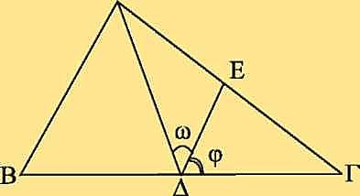
ΑΔ διχοτόμος, ΔΕ//ΑΒ. Αν η γωνία $\hat{Β}$ είναι 20° μεγαλύτερη από τη $\hat{Γ}$ να υπολογίσετε τις γωνίες ω και φ.

46 / 87
7. Το άθροισμα των γωνιών κυρτού πολυγώνου είναι 900°. Να βρεθεί το πλήθος των πλευρών του.

Αποδεικτικές Ασκήσεις
1. Σε τρίγωνο ΑΒΓ είναι $\hat{Β}$_{εξ} = 90° + $\frac{\hat{Α}}{2}$ . Να αποδείξετε ότι ΑΒ = ΑΓ.

2. Δίνεται τρίγωνο ΑΒΓ με $\hat{Β}$ > $\hat{Γ}$ και η διχοτόμος του ΑΔ. Να αποδείξετε ότι
i) Α$\hat{Δ}$Γ – Α$\hat{Δ}$Β = $\hat{Β}$ – $\hat{Γ}$,
ii) Α$\hat{Δ}$Β = 90°– $\frac{\hat{Β} – \hat{Γ}}{2}$, Α$\hat{Δ}$Γ = 90° + $\frac{\hat{Β} – \hat{Γ}}{2}$ .

3. Σε τρίγωνο ΑΒΓ με $\hat{Β}$ > $\hat{Γ}$ φέρουμε το ύψος ΑΔ και τη διχοτόμο ΑΕ. Να αποδείξετε ότι Δ$\hat{Α}$Ε = $\frac{\hat{Β} – \hat{Γ}}{2}$

4. Αν οι διχοτόμοι των γωνιών $\hat{Α}$, $\hat{Β}$ κυρτού τετραπλεύρου ΑΒΓΑ τέμνονται σε σημείο Ε, να αποδείξετε ότι
Α$\hat{Ε}$Β = $\frac{\hat{Γ}+ \hat{Δ}}{2}$ .

5. Από τυχαίο σημείο Α της βάσης ΒΓ ισοσκελούς τριγώνου ΑΒΓ φέρουμε τη ΔΕ┴ΑΓ.
Να αποδείξετε ότι $\hat{Α}$ = 2Ε$\hat{Δ}$Γ.

6. Σε ορθογώνιο τρίγωνο ΑΒΓ ($\hat{Α}$ = 90°) το ύψος του ΑΔ και η διχοτόμος του ΒΖ τέμνονται σε σημείο Ε. Να αποδείξετε ότι το τρίγωνο ΑΕΖ είναι ισοσκελές.

7. Δίνεται ορθογώνιο τρίγωνο ΑΒΓ ($\hat{Α}$ = 90°). Η διχοτόμος της γωνίας $\hat{Β}$ τέμνει την ΑΓ στο Ζ και την κάθετη στη ΒΓ στο σημείο Γ, στο Η. Να αποδείξετε ότι ΖΓ = ΓΗ.

47 / 87-88
Σύνθετα Θέματα
48 / 88

1. Δίνεται ισοσκελές τρίγωνο ΑΒΓ (ΑΒ = ΑΓ) και τυχαίο σημείο Δ της πλευράς ΑΒ. Στην προέκταση της ΓΑ προς το Α, παίρνουμε τμήμα ΑΕ = ΑΔ. Να αποδείξετε ότι ΔΕ┴ΒΓ.

2. Δίνεται τρίγωνο ΑΒΓ με $\hat{Β}$ > $\hat{Γ}$ και η διχοτόμος του ΑΔ. Από την κορυφή Β φέρουμε ευθεία κάθετη στην ΑΔ, που τέμνει την ΑΓ στο Ε. Να αποδείξετε ότι Ε$\hat{Β}$Γ = $\frac{\hat{Β} – \hat{Γ}}{2} .$

3. Σε ορθογώνιο τρίγωνο ΑΒΓ προεκτείνουμε την υποτείνουσα ΓΒ κατά τμήμα ΒΔ = ΑΒ. Φέρουμε κάθετη στη ΒΓ στο σημείο Γ και παίρνουμε σε αυτή - προς το μέρος του Α - τμήμα ΓΕ = ΑΓ. Να αποδείξετε ότι τα σημεία Δ, Α, Ε είναι συνευθειακά.

4. Δίνεται ισοσκελές τρίγωνο ΑΒΓ (ΑΒ = ΑΓ) και το ύψος, του ΒΔ. Φέρουμε ΔΗ┴ΑΒ, που τέμνει την προέκταση της ΒΓ στο Ε. Να αποδείξετε ότι: i) ΒΔ = ΔΕ, ii) ΒΓ > ΓΕ.

5. Σε τρίγωνο ΑΒΓ, προεκτείνουμε τα ύψη του ΒΔ και ΓΕ, προς το μέρος των κορυφών και επί των προεκτάσεων παίρνουμε τμήματα ΒΖ = ΑΓ και ΓΗ = ΑΒ αντίστοιχα. Να αποδείξετε ότι : i) ΑΖ = ΑΗ, ii) ΑΖ┴ΑΗ.

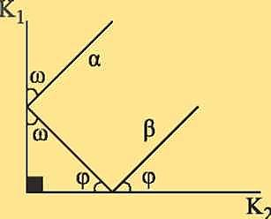
6. Θεωρούμε τετράπλευρο ΑΒΓΑ με $\hat{Α}$>$\hat{Γ}$ και ονομάζουμε φ την οξεία γωνία των διχοτόμων των γωνιών $\hat{Β}$ και $\hat{Δ}$. Να αποδείξετε ότι φ = $\frac{\hat{Α}-\hat{Γ}}{2}$ .
7. Δύο επίπεδα κάτοπτρα Κ₁,Κ₂ είναι κάθετα. Φωτεινή ακτίνα α προσπίπτει αρχικά στο Κ₁ και μετά την ανάκλαση στο Κ₂, εξέρχεται κατά την ακτίνα β.
Τι πορεία θα ακολουθήσει, σε σχέση με την αρχική ακτίνα α;
49 / 88
ΓΕΝΙΚΕΣ ΑΣΚΗΣΕΙΣ

1. Δίνεται τρίγωνο ΑΒΓ με $\hat{Α}$ = 60° και οι διχοτόμοι του ΒΔ και ΓΕ. Να αποδείξετε ότι Β$\hat{Δ}$Γ = Γ$\hat{Ε}$Α.

2. Θεωρούμε ισόπλευρο τρίγωνο ΑΒΓ (ΑΒ = ΑΓ = ΒΓ= α) και τα σημεία Δ και Ε των πλευρών του ΑΒ και ΒΓ αντίστοιχα, ώστε ΑΔ = ΒΕ = $\frac{1}{3}$ α. Να αποδείξετε ότι ΔΕ┴ΒΓ.

3. Δίνεται ορθογώνιο τρίγωνο ΑΒΓ ($\hat{Α}$= 90°) και η διχοτόμος του ΑΔ. Φέρουμε Δx┴ΒΓ, που τέμνει την ΑΒ στο Ε και την προέκταση της ΑΓ στο Ζ. Να αποδείξετε ότι ΒΕ = ΖΓ.

4. Θεωρούμε τετράπλευρο ΑΒΓΔ με $\hat{Α}$ = $\hat{Γ}$ = 90° και ΒΓ = ΓΔ. Στην προέκταση της ΑΔ παίρνουμε τμήμα ΔΕ = ΑΒ. Να αποδείξετε ότι ΑΓ┴ΓΕ.

5. Δίνεται τρίγωνο ΑΒΓ με ΑΒ<ΑΓ. Να αποδείξετε
i) Το ύψος ΑΔ = υ_{α} σχηματίζει με τη μικρότερη πλευρά μικρότερη γωνία.
ii) Η διάμεσος ΑΜ = μ_{α} σχηματίζει με τη μικρότερη πλευρά μεγαλύτερη γωνία.
iii) Το ύψος υ_{α} και η διάμεσος μ_{α} βρίσκονται εκατέρωθεν της διχοτόμου ΑΕ = δ_{α}.

6. Τρεις κύκλοι με κέντρα Κ₁,Κ₂,Κ₃ εφάπτονται εξωτερικά στα Α,Β,Γ. Να αποδείξετε ότι ο περιγεγραμμένος κύκλος του τριγώνου ΑΒΓ είναι εγγεγραμμένος στο τρίγωνο Κ₁Κ₂Κ₃.

7. Θεωρούμε τρίγωνο ΑΒΓ, τον εγγεγραμμένο κύκλο του (Ι,ρ) και τον παρεγγεγραμμένο κύκλο του (Ι_{α},ρ_{α}). Ονομάζουμε Α,Ε,Ζ και Α',Ε',Ζ' τα σημεία επαφής των (Ι,ρ) και (Ι_{α},ρ_{α}) με τις ευθείες ΒΓ, ΓΑ, ΑΒ αντίστοιχα.
Να αποδείξετε ότι:
i) ΑΖ = ΑΕ = τ – α, ΒΔ = ΒΖ = τ – β, ΓΔ = ΓΕ = τ – γ,
ii) ΑΖ' = ΑΕ' = τ,
iii) ΖΖ' = ΕΕ' = α, ΔΔ = β – γ.

Δραστηριότητες

1. Να συμπληρώσετε τον πίνακα για κυρτά ν-γωνα.

αριθμός  πλευρών | άθροισμα γωνιών κυρτού ν-γώνου | Άθροισμα εξωτερικών γωνιών κυρτού ν-γώνου
4 |  | I
5
6
7
•
•
•
ν | 2ν – 4 ορθές | 4 ορθές

i) Τι παρατηρείτε για το άθροισμα των γωνιών κυρτού ν-γώνου; Εξαρτάται από τον αριθμό των πλευρών ν; Τι ισχύει όταν αυξάνεται το ν;
ii) Τι παρατηρείτε για το άθροισμα των εξωτερικών γωνιών κυρτού ν-γώνου. Να σχολιάσετε τη σχέση του με τον αριθμό των πλευρών ν.

2. Να κατασκευάσετε δύο γωνίες με πλευρές παράλληλες (3 περιπτώσεις). Να εξετάσετε τι ισχύει για τις διχοτόμους τους (παράλληλες, κάθετες κτλ.) Να κάνετε το ίδιο για δύο γωνίες με πλευρές κάθετες.
50 / 88-89

Εργασία

Να υπολογίσετε τις γωνίες ισοσκελούς τριγώνου ΑΒΓ (ΑΒ=ΑΓ), το οποίο είναι δυνατόν να χωρισθεί σε δύο άλλα ισοσκελή τρίγωνα.
Υπόδειξη: Η ευθεία που χωρίζει το ΑΒΓ σε δυο ισοσκελή τρίγωνα πρέπει να διέρχεται από μια κορυφή του τριγώνου. Να διακρίνετε δύο περιπτώσεις: i) με ευθεία ΑΔ από την κορυφή Α. ii) με ευθεία ΒΕ από την κορυφή Β.

51 / 89
ΙΣΤΟΡΙΚΟ ΣΗΜΕΙΩΜΑ

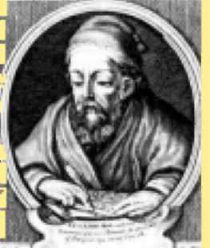
Το αίτημα του Ευκλείδη. Στο Βιβλίο I των «Στοιχείων» του ο Ευκλείδης ορίζει ως παράλληλες «τις ευθείες εκείνες που βρίσκονται στο ίδιο επίπεδο και προεκτεινόμενες επ' άπειρον και από τα δύο μέρη δε συναντώνται σε κανένα απ' αυτά» (Ορισμός 23). Αμέσως μετά διατυπώνει πέντε αιτήματα, τα τέσσερα πρώτα από τα οποία εκφράζουν τις βασικές ιδιότητες των γεωμετρικών κατασκευών με τη βοήθεια του κανόνα και του διαβήτη, ενώ το πέμπτο αποφαίνεται ότι:
«Εάν μια ευθεία που τέμνει δύο ευθείες σχηματίζει τις εντός και επί τα αυτά μέρη γωνίες μικρότερες από δύο ορθές, τότε οι δύο ευθείες προεκτεινόμενες επ' άπειρον συναντώνται στο μέρος που οι σχηματιζόμενες γωνίες είναι μικρότερες από δύο ορθές» (Αίτημα V).
Το αίτημα αυτό αποδεικνύεται ισοδύναμο με τις εξής προτάσεις:
(Ε1) Υπάρχει ευθεία α και σημείο Α εκτός αυτής τέτοιο, ώστε από το Α διέρχεται μία μοναδική ευθεία που δεν τέμνει την α.
(Ε2) Υπάρχει τετράπλευρο με τέσσερις ορθές γωνίες.
(Ε3) Το άθροισμα των γωνιών τυχόντος τριγώνου ισούται με δύο ορθές.
(Ε4) Υπάρχει τρίγωνο, το άθροισμα των γωνιών του οποίου να ισούται με δύο ορθές.
(Ε5) Αν μια ευθεία τέμνει δύο παράλληλες ευθείες, οι αντίστοιχες γωνίες είναι ίσες.
(Ε6) Τα σημεία που κείνται προς το ίδιο μέρος από δεδομένη ευθεία και σε μία και την αυτή απόσταση, σχηματίζουν ευθεία.
52 / 90
(Ε7) Αν μια ευθεία τέμνει δύο άλλες ευθείες και αυτές αποκλίνουν η μία από την άλλη από το ένα μέρος, τότε από το άλλο μέρος συγκλίνουν.
(Ε8) Υπάρχουν όμοια τρίγωνα.
(Ε9) Υπάρχουν τρίγωνα με οσοδήποτε μεγάλο μέγεθος.
(Ε10) Έστω α τυχούσα ευθεία και Α σημείο εκτός αυτής. Τότε στο επίπεδο που ορίζεται από την ευθεία α και το σημείο Α υπάρχει όχι περισσότερες από μία ευθεία που διέρχεται από το σημείο Α και δεν τέμνει την ευθεία α (Αξίωμα παραλληλίας).
Το αίτημα του Ευκλείδη ή κάποιο ισοδύναμό του καθορίζει τη φύση ολόκληρης της γεωμετρίας και αποτελεί βάση για τα περισσότερα θεωρήματα της Ευκλείδειας γεωμετρίας.
Η θεωρία των παραλλήλων στην αρχαιότητα και το Βυζάντιο. Είναι πιθανό πριν τη διατύπωση του πέμπτου αιτήματος των «Στοιχείων» του Ευκλείδη να υπήρξαν προσπάθειες να αποδειχθεί. Όμως οι διαθέσιμες μαρτυρίες είναι πενιχρότατες και αποσπασματικές. Ενδείξεις υπάρχουν στα «Αναλυτικά Ύστερα» του Αριστοτέλη, όπου συνδέεται το πρόβλημα των παραλλήλων με την πρόταση (Ε3). Ο Αριστοτέλης ασκεί κριτική στις προσπάθειες μαθηματικών (που δεν κατονομάζονται) να αποδείξουν το Ευκλείδειο αίτημα ότι υποπίπτουν στο λογικό σφάλμα της «λήψης του ζητουμένου» (petitio principi), δηλαδή ότι κατά την απόδειξη χρησιμοποιούν πρόταση ισοδύναμη προς την αποδεικτέα. Άλλη πηγή είναι τα «Σχόλια για τις δυσκολίες στην εισαγωγή του βιβλίου του Ευκλείδη» του Ομάρ Χαγιάμ όπου αναφέρει ότι «η αιτία του λάθους των ύστερων επιστημόνων στην απόδειξη αυτής της υπόθεσης είναι ότι δε λάμβαναν υπόψη τους τις αρχές του φιλοσόφου [δηλαδή, του Αριστοτέλη]» και παραθέτει πέντε αρχές, τέσσερις από τις οποίες απαντώνται! με λίγο διαφορετική διατύπωση στα «Φυσικά» και το «Περί Ουρανού».
53 / 90
Το πρώτο γνωστό έργο της αρχαιότητας, που λίγες μόλις δεκαετίες μετά τα «Στοιχεία» αναφέρεται στη θεωρία των παραλλήλων, είναι η χαμένη πραγματεία του Αρχιμήδη «Περί παραλλήλων», που μνημονεύει ο βιβλιογράφος Ιμπν αλ-Ναντίμ (πέθανε το 993) στο «Βιβλίο της βιβλιογραφίας των επιστημών», μαζί με άλλα έργα του Αρχιμήδη που διασώθηκαν μόνο στα Αραβικά. Το βιβλίο αυτό ήταν πιθανότατα γνωστό στον Θαμπίτ ιμπν Κούρρα (836-901), συγγραφέα δύο πραγματειών σχετικών με τη θεωρία των παραλλήλων. Σύμφωνα με μαρτυρία του Πρόκλου, ο οποίος θεωρεί ότι το αίτημα του Ευκλείδη είναι θεώρημα και επιχειρεί να δώσει μια δική του απόδειξη, ο Ποσειδώνιος είχε προτείνει έναν ορισμό των παραλλήλων, διαφορετικό από αυτόν του Ευκλείδη. Παράλληλες ονομάζει τις ευθείες που βρίσκονται στο ίδιο επίπεδο, δε συγκλίνουν ούτε αποκλίνουν και όλες οι κάθετες από τα σημεία της μιας προς την άλλη είναι ίσες μεταξύ τους. Ο ορισμός αυτός όμως βασίζεται στο ισοδύναμο αξίωμα (Ε6). Ο Πρόκλος αναφέρεται επίσης εκτεταμένα στις προσπάθειες του Κλαύδιου Πτολεμαίου και άλλων μαθηματικών, τους οποίους δεν κατονομάζει, να αποδείξουν το Ευκλείδειο αίτημα.

54 / 90
ΙΣΤΟΡΙΚΟ ΣΗΜΕΙΩΜΑ

Με την απόδειξη του Ευκλείδειου αιτήματος ασχολήθηκε ο Διόδωρος (1ος αι. π.Χ.). Στα Αραβικά διατηρήθηκαν και οι προσπάθειες κάποιου Αγάνη και του Σιμπλίκιου που στηρίζονται στον ορισμό του Ποσειδωνίου και, επομένως, στο αξίωμα (Ε6).
Η θεωρία των παραλλήλων στα Αραβικά μαθηματικά. Η πρώτη γνωστή προσπάθεια απόδειξης του Ευκλείδειου αιτήματος στα Αραβικά μαθηματικά έγινε από τον αλ-Τζαουχαρί στο έργο του «Τελειοποίηση του βιβλίου των "Στοιχείων"», το περιεχόμενο του οποίου μεταφέρει ο Νασίρ αντ-Ντιν αλ-Τουσί. Όμως στην απόδειξη του χρησιμοποιεί την ισοδύναμη προς το αποδεικτέο πρόταση ότι «αν μία ευθεία τέμνει δύο άλλες ευθείες έτσι ώστε οι εντός εναλλάξ γωνίες να είναι ίσες, τότε το ίδιο ισχύει όταν οι δύο ευθείες τέμνονται από οποιαδήποτε άλλη ευθεία». Οι πρώτες προσπάθειες αντικατάστασης του Ευκλείδειου αιτήματος με το αξίωμα της ύπαρξης «ισαπεχόντων» ευθειών ανάγονται στον αλ-Ναϊριζί και τον Ιμπν Σίνα (Αβικέννα).
Οι άραβες μαθηματικοί ανέπτυξαν δύο κυρίως προσεγγίσεις στην απόδειξη του Ευκλείδειου αιτήματος, που εγκαινιάζονται στο έργο του Θαμπίτ ιμπν Κούρρα (908-946): τη γεωμετρική και την κινηματική προσέγγιση. Η κινηματική προσέγγιση ακολουθεί το πνεύμα του Αρχιμήδη και αναπτύχθηκε από τον Ιμπν αλ-Χαϊθάμ. Η πρωτοτυπία της μεθόδου του αλ-Χαϊθάμ, την οποία ακολούθησαν συχνά οι γεωμέτρες στη συνέχεια, είναι ότι υποθέτει την ύπαρξη ενός τετραπλεύρου με τρεις ορθές γωνίες και εξετάζει τις περιπτώσεις η τέταρτη γωνία να είναι οξεία ή αμβλεία, προσπαθώντας να καταλήξει σε αντίφαση με τον ορισμό των παραλλήλων ως «ισαπεχόντων» ευθειών. Η γεωμετρική προσέγγιση αναπτύχθηκε κυρίως από τον Ομαρ Χαγιάμ.
55 / 91
Ξεκινώντας από την απόδειξη της πρότασης (Ε2) και με συλλογισμούς συγγενείς με αυτούς του Πρόκλου, αποδεικνύει το Ευκλείδειο αίτημα χωρίς να υποπέσει στο λογικό σφάλμα της «λήψης του ζητουμένου». Ο εγκυκλοπαιδιστής φιλόσοφος, μαθηματικός και αστρονόμος Νασίρ αντ-Ντιν αλ-Τουσί (1201-1274) στη δική του πρωτότυπη απόδειξη του αξιώματος των παραλλήλων ακολουθεί το ύφος του Ιμπν Κούρρα και του Ιμπν αλ-Χαϊθάμ, αλλά στηρίζεται σε αξίωμα που αποτελεί ισχυρότερη μορφή του αιτήματος παραλληλίας.
Στη διάρκεια του 13ου αι. συνεχίζονται οι αναζητήσεις απόδειξης του Ευκλείδειου αιτήματος. Ο αλ-Χαναφί, ακολουθώντας παλαιότερες τάσεις που εκδηλώνονται στο έργο του αλ-Κιντί, του αλ-Μπιρουνί (973-περ. 1050) και του Ομάρ Χαγιάμ, συνδέουν το πρόβλημα του Ευκλείδειου αιτήματος με την έννοια της επ' άπειρον διαιρετότητας των γεωμετρικών μεγεθών. Ιδιαίτερα διαδεδομένη ήταν η θεωρία των παραλλήλων του αλ-Αμπχαρί (ή αλ-Αμπαχρί, πέθανε το 1263). Συγγενής προς αυτήν ήταν η θεωρία του αλ-Μαγκριμπί. Στις δύο τελευταίες θεωρίες βρίσκει κανείς ίχνη του ύφους των συλλογισμών του Σιμπλίκιου. Στα τέλη του 13ου-αρχές 14ου αι. μια ακόμα αξιοσημείωτη προσπάθεια γίνεται από τον αντ-Ντιν ασ-Σιραζί (1236-1311), μαθητή του αλ-Τουσί. Παρ' όλες τις προσπάθειες που σκιαγραφήσαμε οι Άραβες μαθηματικοί ήταν πολύ μακριά από την ιδέα ότι είναι δυνατή μια άλλη γεωμετρία. Απλώς προσπαθούσαν να αποδείξουν το Ευκλείδειο αίτημα από υποθέσεις που θεωρούσαν πιο προφανείς. Στην πορεία των προσπαθειών τους απέδειξαν την ισοδυναμία του Ευκλείδειου αιτήματος με διάφορες προτάσεις που μπορούν να θεωρηθούν ισοδύναμες με το πέμπτο αίτημα, καθώς και πολλά θεωρήματα που σήμερα εμπίπτουν στο πεδίο της Υπερβολικής και της Ελλειπτικής Γεωμετρίας.
56 / 91
Η θεωρία των παραλλήλων στην Ευρώπη από τον 13ο ως το 18ο αι. Η πρώτη γνωστή απόπειρα απόδειξης του Ευκλείδειου αιτήματος στη μεσαιωνική Ευρώπη απαντάται το 13ο αι. στο σύγγραμμα του Βιτέλο (Vitelo, περίπου 1225-1280) «Οπτική» ή «Προοπτική» (1572). Βασική πηγή του Βιτέλο είναι το έργο του Ιμπν αλ-Χαϊθάμ. Ωστόσο, η απόδειξή του υστερεί ως προς το επίπεδο αυστηρότητας που είχαν φτάσει οι Άραβες μαθηματικοί.
Δύο άλλες απόπειρες απαντώνται το 14ο αι. στα «Σχόλια» του Γερσωνίδη (Levi ben Gerson ή Gersonides, 1288-1344) και στο έργο κάποιου Αλφόνσο, ο οποίος εικάζεται ότι είναι ο Ισπανός ιατρός και συγγραφέας πολεμικών θρησκευτικών έργων Αλφόνσο του Βαλλαντολίντ (1270-1346). Στις αρχές του 16ου αι. η θεωρία παραλλήλων εξετάζεται στο «Κάτοπτρο αστρονομικό που περικλείει την ανθρώπινη σοφία σε κάθε επιστήμη» του Φ. Μπ. Γκρισογκόνο (1472-1538), που εκδίδεται στη Βενετία το 1507. Το 1574 εμφανίζεται μία πρωτότυπη απόδειξη του πέμπτου αιτήματος από τον Κλάβιο (Clavius (Schlussel), 1537-1612) που εργαζόταν στη Ρώμη και συμμετείχε στην επεξεργασία του Γρηγοριανού ημερολογίου. Η απόδειξη του Κλάβιου στηρίζεται στην πρόταση (Ε6). Η απόδειξή του παρουσιάζει ομοιότητες με αυτές του Ιμπν Κούρρα και του Ιμπν αλ-Χαϊθάμ, τις οποίες ίσως γνώριζε από δεύτερο χέρι.
Τον 17ο αι. παρατηρείται κάποια ένταση των προσπαθειών στη θεωρία των παραλλήλων, η οποία όμως δεν απέφερε ιδιαίτερα αξιόλογους καρπούς. Δημοσιεύονται το 1603 στην Μπολόνια δύο τομίδια του Πιέτρο Α. Κατάλντι (1548-1626), το 1658 στην Πίζα η επεξεργασμένη από τον Τζ.Α. Μπορέλλι (1608-1679) έκδοση των «Στοιχείων» του Ευκλείδη, και το 1680 ανάλογη έκδοση των «Στοιχείων» από τον Βιτάλε Τζορντάνο (1633-1711). Το 1693 δημοσιεύεται η πραγματεία του Τζ. Ουώλλις (J. Wallis, 1616-1703) «Το πέμπτο αίτημα και ο πέμπτος ορισμός του Βιβλίου VI του Ευκλείδη», το δεύτερο μέρος της οποίας περιέχει μετάφραση μιας απόδειξης που αποδίδεται στον αλ-Τουσί, και στο τρίτο εκτίθεται απόδειξη του Ουώλλις, που βασίζεται στην πρόταση (Ε9), την οποία θεωρεί φυσική «Κοινή Έννοια».
57 / 91
Από την πραγματεία του Ουώλλις γνωρίστηκε με την αποδιδόμενη στον αλ-Τουσί απόδειξη του πέμπτου αιτήματος ο Τζιρόλαμο Σακκέρι (G.G. Saccheri, 1667-1733). Ο Σακκέρι ξεκινώντας από το ισόπλευρο τετράπλευρο με τις δύο ορθές του Ομάρ Χαγιάμ και του αλ-Τουσί αναλύει τις ίδιες τρεις υποθέσεις για τις άλλες δύο γωνίες. Αποκλείει την υπόθεση της οξείας γωνίας επειδή θεωρεί ότι στην περίπτωση αυτή, όπως και στην περίπτωση της ορθής γωνίας ισχύει το πέμπτο αίτημα, δηλαδή επειδή αντιφάσκει στα αξιώματα της συνήθους γεωμετρίας του Ευκλείδη. Στην περίπτωση της αμβλείας γωνίας ο Σακκέρι προχωρεί όσο κανείς άλλος πριν από αυτόν στην απόδειξη θεωρημάτων της σημερινής Υπερβολικής Γεωμετρίας. Όμως διολισθαίνοντας σε λάθος συλλογισμό κατέληξε σε αντίφαση, οπότε συμπέρανε ότι η περίπτωση της ορθής γωνίας (δηλαδή της Ευκλείδειας γεωμετρίας) είναι η μόνη δυνατή.
Πιο σημαντική είναι η προσπάθεια του Γερμανού μαθηματικού Λάμπερτ (J.H. Lambert, 1728-1777). Ξεκινώντας από το ίδιο τετράπλευρο του Ομάρ Χαγιάμ και του Σακκέρι αποκλείει χωρίς δυσκολία την υπόθεση της οξείας γωνίας, στη βάση ότι στην περίπτωση αυτή δύο κάθετες στην ίδια ευθεία τέμνονται, πράγμα που, κατά τη γνώμη του, δεν αντιφάσκει στο πέμπτο αίτημα, αλλά στα υπόλοιπα αξιώματα της Γεωμετρίας του Ευκλείδη. Επίσης παρατηρεί ότι η υπόθεδη της οξείας γωνίας ισχύει στην επιφάνεια της σφαίρας αν ως ευθείες ληφθούν οι μέγιστοι κύκλοι της σφαίρας. Εξετάζοντας την υπόθεση της αμβλείας γωνίας ο Λάμπερτ αποδεικνύει ακόμα περισσότερα και από τον Σακκέρι θεωρήματα της σημερινής Υπερβολικής Γεωμετρίας. Προσπαθώντας να λάβει κάποια παράδοξα αποτελέσματα παραδέχεται ότι δεν είναι εύκολο να αποκλεισθεί η υπόθεση της αμβλείας γωνίας. Αντίθετα με τον Σακκέρι, ούτε υποπίπτει σε σφάλμα, ούτε συμπεραίνει ότι υπόθεση της αμβλείας γωνίας οδηγεί σε αντίφαση. Αντίθετα, εκφράζοντας κάποια έκπληξη για τις «περίεργες» ιδιότητες των σχημάτων στην περίπτωση αυτή (π.χ. ότι χάνεται η έννοια της ομοιότητας και της αναλογίας των σχημάτων, ότι το άθροισμα των γωνιών ενός τριγώνου αυξάνει όσο μειώνεται η επιφάνεια του τριγώνου, κ.α.) διατυπώνει την ιδιαίτερα βαθιά και διορατική σκέψη ότι «η τρίτη υπόθεση ισχύει σε κάποια φανταστική σφαίρα».
58 / 92
Από τις προσπάθειες μετά τον Λάμπερτ, αξίζει να αναφερθεί η «απόδειξη» του Λ. Μπερτράν (L. Ber-trand, 1731-1812), μαθητή του Όυλερ, το 1778, του Α.Μ. Λεζάντρ (1752-1833), που αφιέρωσε σαράντα χρόνια στις έρευνες στη θεωρία των παραλλήλων, του Σ.Ε. Γκούριεφ (1764-1813), και του Φαρκάς Μπόλυαϊ (Farkas Bolyai, 1775-1856), του πατέρα του Γιάνος Μπόλυαϊ, του μετέπειτα δημιουργού της μη Ευκλείδειας Γεωμετρίας.

ΑΝΑΚΕΦΑΛΑΙΩΣΗ
59 / 92
ΑΝΑΚΕΦΑΛΑΙΩΣΗ
- Δύο ευθείες ενός επιπέδου

- ταυτίζονται όταν έχουν 2 κοινά σημεία.
- τέμνονται όταν έχουν 1 κοινό σημείο.
- είναι παράλληλες όταν δεν έχουν κοινό σημείο.

- Από σημείο Α εκτός ευθείας ε

- υπάρχει ευθεία ε'//ε.
Α
ε'

ε
Β
- δεχόμαστε αξιωματικά ότι η ε' είναι μοναδική.
(Αίτημα παραλληλίας)

- Δυο ευθείες ε₁ και ε₂  είναι παράλληλες αν : | είναι κάθετες στην  ίδια ευθεία ε.  είναι παράλληλες  προς τρίτη ευθεία ε.  τέμνονται από μια τρίτη  ευθεία και σχηματίζουν:

τις εντός εναλλάξ τις εντός και επί τα αυτά
μέρη γωνίες τους ίσες γωνίες παραπληρωματικές

τις εντός εκτός και επί
τα αυτά μέρη γωνίες ίσες
60 / 93
ε
ε₁

ε₂

Αν ε┴ε₁ τότε ε┴ε₂.
- Έστω ε₁//ε₂ και
ε μια τρίτη ευθεία Αν η ε τέμνει την ε₁ τότε θα
τέμνει και την ε₂ και θα
σχηματίζει:

τις εντός εναλλάξ τις εντός και επί τα αυτά
γωνίες ίσες μέρη γωνίες παραπληρωματικές

τις εντός εκτός και επί
τα αυτά μέρη γωνίες ίσες

και οι δύο
οξείες
ίσες, αν είναι
και οι δύο
- Δύο γωνίες αμβλείες
που έχουν
παράλληλες ή
κάθετες πλευρές
είναι: παραπληρωματικές, αν η μία
είναι οξεία και η άλλη αμβλεία
61 / 93-94

Περίκεντρο (σημείο
τομής μεσοκαθέτων)
- Αξιοσημείωτοι κύκλοι
τριγώνου και Έγκεντρο (σημείο τομής
κέντρα τους εσωτερικών διχοτόμων)

Παράκεντρα (σημεία τομής
δύο εξωτερικών και μιας
εσωτερικής διχοτόμου)

- Το άθροισμα των εσωτερικών γωνιών

τριγώνου είναι κυρτού ν-γώνου
2 ορθές, οπότε: είναι 2ν – 4 ορθές.

Κάθε εξωτερική Κάθε γωνία
γωνία ισούται ισόπλευρου
με το άθροισμα τριγώνου των δύο απέναντι είναι 60^{ο}.
εσωτερικών.

Αν δύο τρίγωνα Οι οξείες γωνίες έχουν 2 γωνίες ίσες, ορθογώνιου
έχουν και τις τρίτες τριγώνου είναι
γωνίες ίσες. συμπληρωματικές
62 / 94
Με απόφαση της Ελληνικής Κυβέρνησης τα διδακτικά βιβλία του Δημοτικού, του Γυμνασίου και του Λυκείου τυπώνονται από τον Οργανισμό Εκδόσεως Διδακτικών Βιβλίων και διανέμονται δωρεάν στα Δημόσια Σχολεία. Τα βιβλία μπορεί να διατίθενται προς πώληση, όταν φέρουν βιβλιόσημο προς απόδειξη της γνησιότητάς τους. Κάθε αντίτυπο που διατίθεται προς πώληση και δε φέρει βιβλιόσημο, θεωρείται κλεψίτυπο και ο παραβάτης διώκεται σύμφωνα µε τις διατάξεις του άρθρου 7, του Νόμου 1129 της 15/21 Μαρτίου 1946 (ΦEK 1946, 108, A΄).

Απαγορεύεται η αναπαραγωγή οποιουδή- ποτε τμήματος αυτού του βιβλίου, που καλύ- πτεται από δικαιώματα (copyright), ή η χρήση του σε οποιαδήποτε μορφή, χωρίς τη γραπτή άδεια του Παιδαγωγικού Ινστιτούτου

